DOCUMENTO FINAL DE TESIS

Modelo Predictivo del Consumo Energético en Hogares Inteligentes
Utilizando Algoritmos de Machine Learning

Dataset: Individual Household Electric Power Consumption (UCI)
Francia, 2006–2010 | Random Forest · XGBoost · SVR

1. Análisis Exploratorio de Datos (EDA)
El análisis exploratorio de datos constituye la primera etapa del proceso de modelado. Su propósito es entender la estructura, calidad y comportamiento del dataset antes de aplicar cualquier transformación o modelo predictivo. En esta tesis se utilizó el dataset Individual Household Electric Power Consumption (UCI), que registra el consumo eléctrico de un hogar en Francia entre diciembre de 2006 y noviembre de 2010, con una frecuencia de medición de un minuto.
El EDA incluyó análisis de calidad de datos, series temporales, distribuciones estadísticas, correlaciones, patrones temporales, tratamiento de outliers, descomposición estacional, autocorrelación y participación de sub-medidores. A continuación se describe cada análisis junto con sus resultados.

1.1 Descripción del Dataset
El dataset original contiene 2.075.259 registros a frecuencia de un minuto, distribuidos entre el 16 de diciembre de 2006 y el 26 de noviembre de 2010. Cada registro incluye siete variables eléctricas correspondientes al consumo del hogar y de sus tres sub-medidores. Las variables fueron renombradas para facilitar su manejo durante el análisis:
Variable | Unidad | Descripción
GAP | kW | Potencia activa global — variable objetivo a predecir
GRP | kW | Potencia reactiva global
VOLT | V | Voltaje de la red eléctrica
GI | A | Intensidad global de corriente
SM1 | Wh | Sub-medidor 1 — Cocina (horno, microondas, lavavajillas)
SM2 | Wh | Sub-medidor 2 — Lavandería (lavadora, secadora, refrigerador)
SM3 | Wh | Sub-medidor 3 — Calentador de agua y aire acondicionado

1.2 Calidad de Datos — Valores Nulos
Se detectó un 1,252% de valores nulos en el dataset, afectando a todas las variables de forma simultánea. Esto indica que los nulos corresponden a períodos completos sin registro (por ejemplo, cortes de medición), no a errores aislados por variable. Se optó por eliminar directamente las filas con valores nulos mediante el método dropna(), dado que representan un porcentaje bajo del total y su imputación introduciría información artificial en la serie temporal.
La figura siguiente muestra la distribución de los valores nulos por variable y por período:
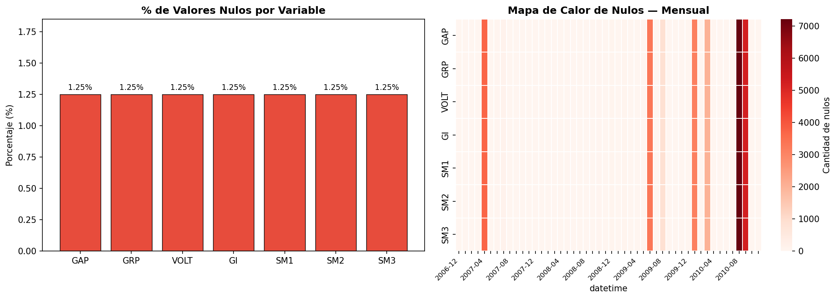
Figura 1. Análisis de valores nulos. Izquierda: porcentaje de nulos por variable (todas presentan el mismo 1,252%). Derecha: mapa de calor mensual que muestra los períodos con mayor concentración de datos faltantes.

1.3 Series Temporales de Variables Eléctricas
Se graficaron las series temporales de las cuatro variables eléctricas principales (GAP, GRP, VOLT, GI) y de los tres sub-medidores, promediadas a nivel diario para facilitar la visualización del comportamiento a largo plazo. Las series revelan una marcada estacionalidad anual: el consumo de potencia activa (GAP) es notablemente más alto en invierno (noviembre–febrero) que en verano, lo que es consistente con el clima de Francia. La variable GI (intensidad) presenta una trayectoria prácticamente idéntica a GAP, lo que anticipa su alta correlación.
La figura siguiente muestra la evolución temporal de las cuatro variables eléctricas principales:
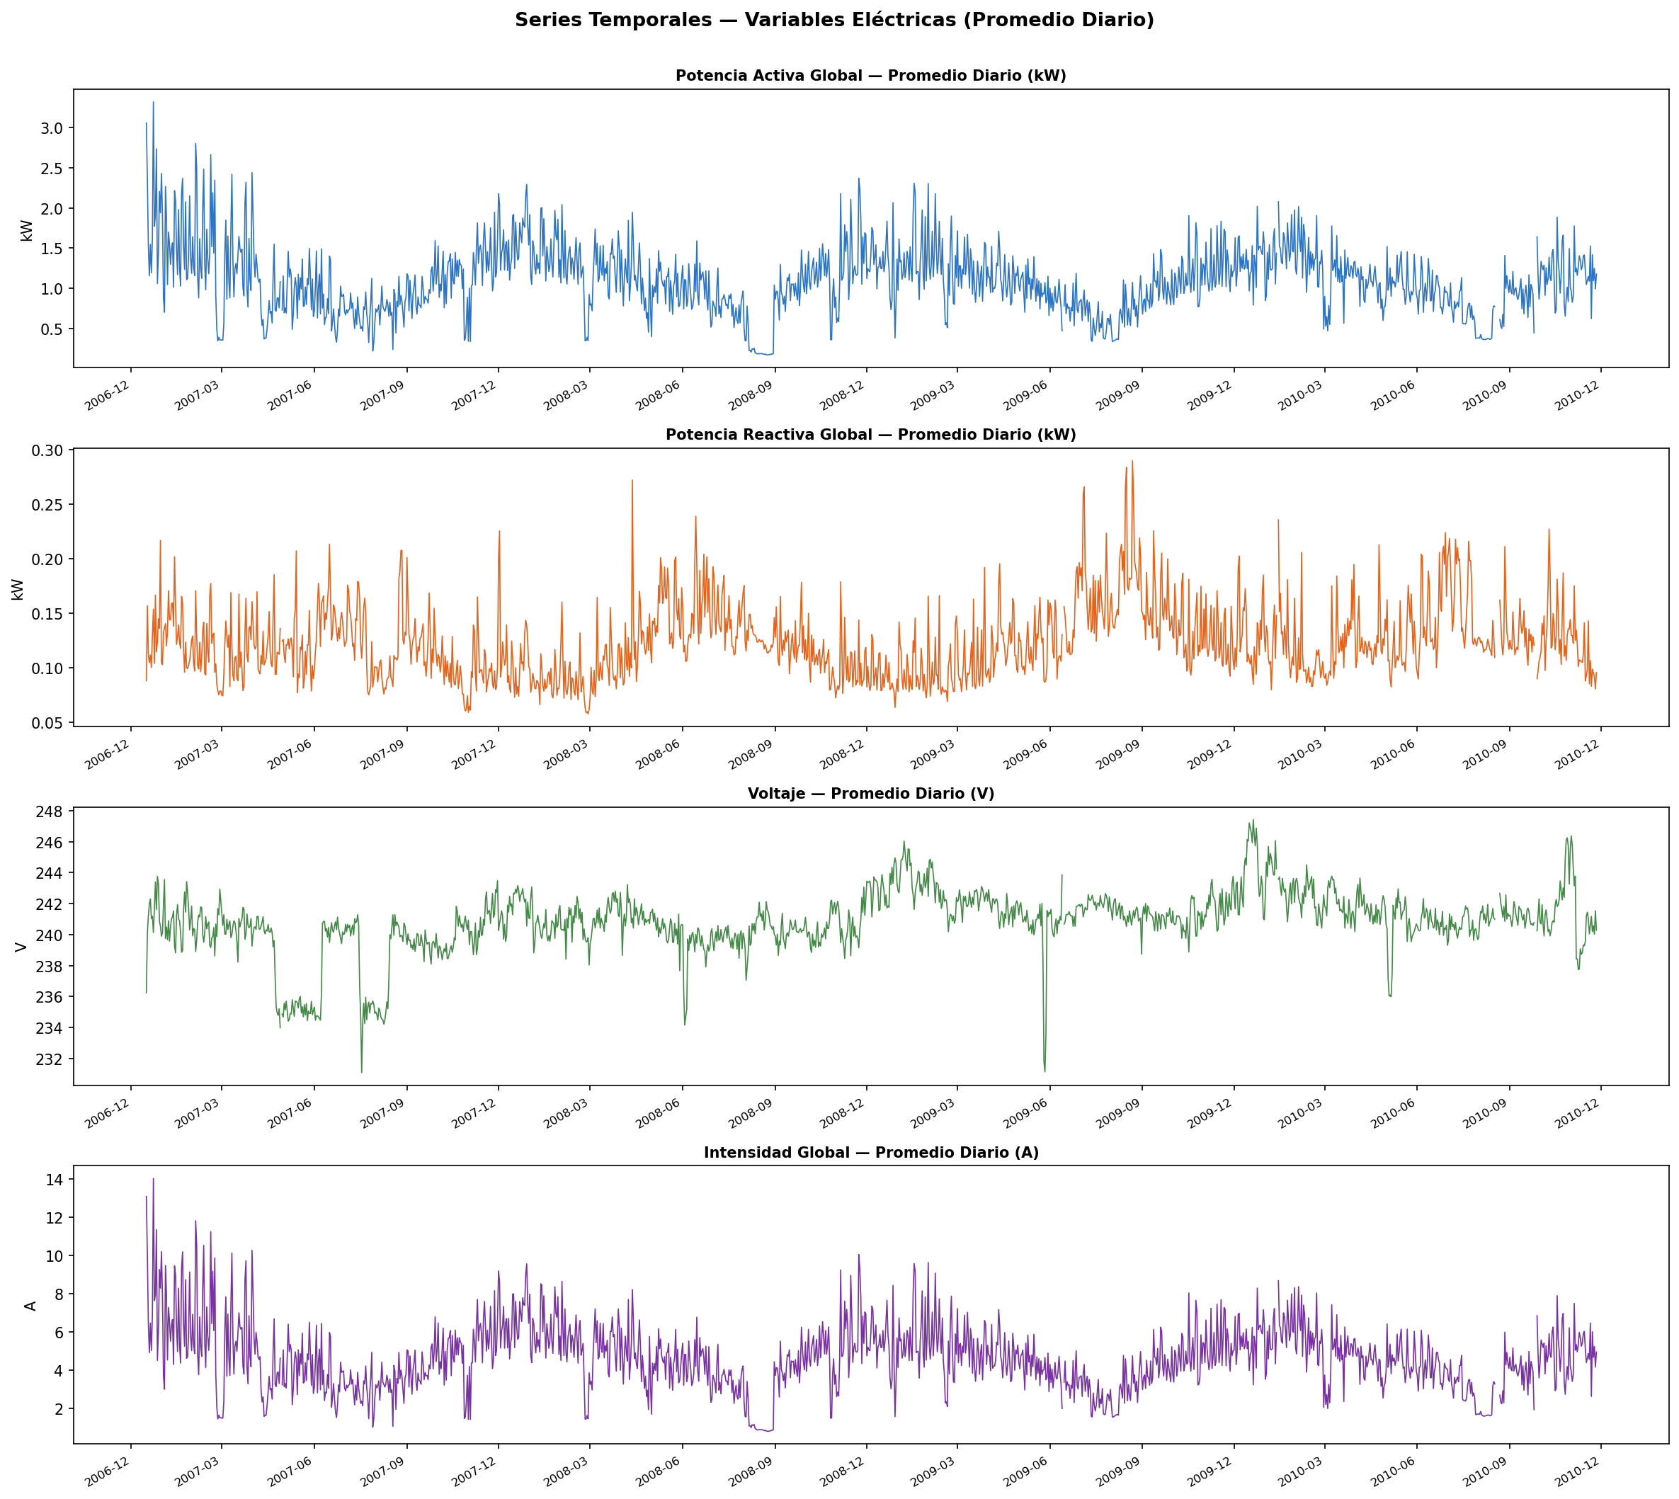
Figura 2. Series temporales de las variables eléctricas principales (GAP, GRP, VOLT, GI) expresadas como promedios diarios para el período 2006–2010. Se aprecia claramente la estacionalidad anual del consumo y la similitud entre GAP y GI.

Los tres sub-medidores presentan patrones distintos entre sí. SM3 (calentador/AC) muestra la mayor estacionalidad invernal, coherente con el uso de calefacción. SM2 (lavandería) mantiene un nivel relativamente constante durante todo el año. SM1 (cocina) fue afectado por el tratamiento de outliers, quedando en cero tras el filtro IQR por tener una distribución muy esparsa (Q1=Q3=0).
La figura siguiente muestra la evolución de los tres sub-medidores:
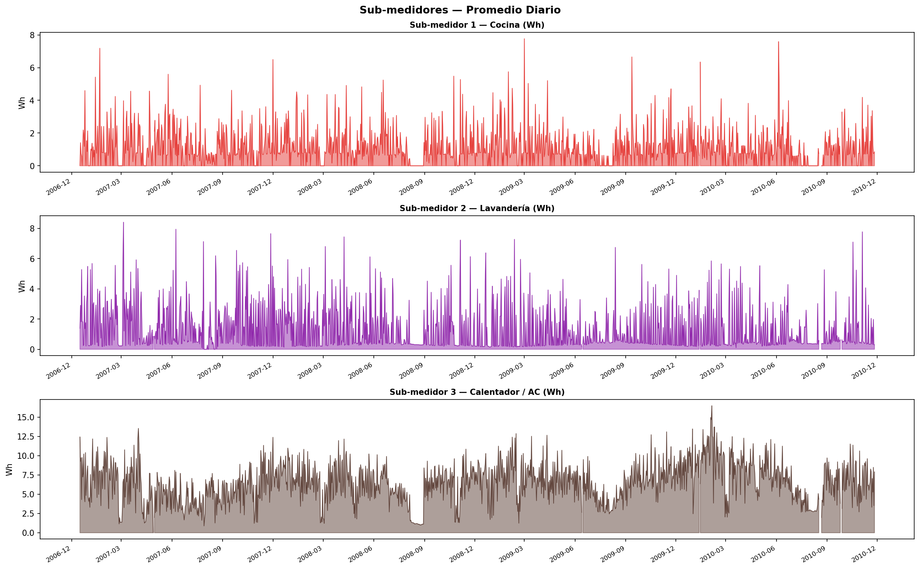
Figura 3. Series temporales de los sub-medidores SM1 (cocina), SM2 (lavandería) y SM3 (calentador/AC) como promedios diarios. SM3 exhibe la estacionalidad más marcada, con picos en los meses de invierno.

1.4 Distribuciones Estadísticas
Se analizaron las distribuciones de las siete variables mediante histogramas y estimación de densidad (KDE). Las variables de potencia (GAP y GRP) presentan distribuciones asimétricas positivas (sesgo a la derecha), con la mayoría de los valores concentrados en consumos bajos y una cola extendida hacia consumos altos. El voltaje (VOLT) muestra una distribución más simétrica y concentrada, lo cual es esperable en una red eléctrica estable. Los sub-medidores, especialmente SM1 y SM2, presentan distribuciones muy esparsas con gran proporción de valores en cero, correspondientes a períodos sin uso de los electrodomésticos conectados.
La figura siguiente muestra la distribución estadística de cada variable:
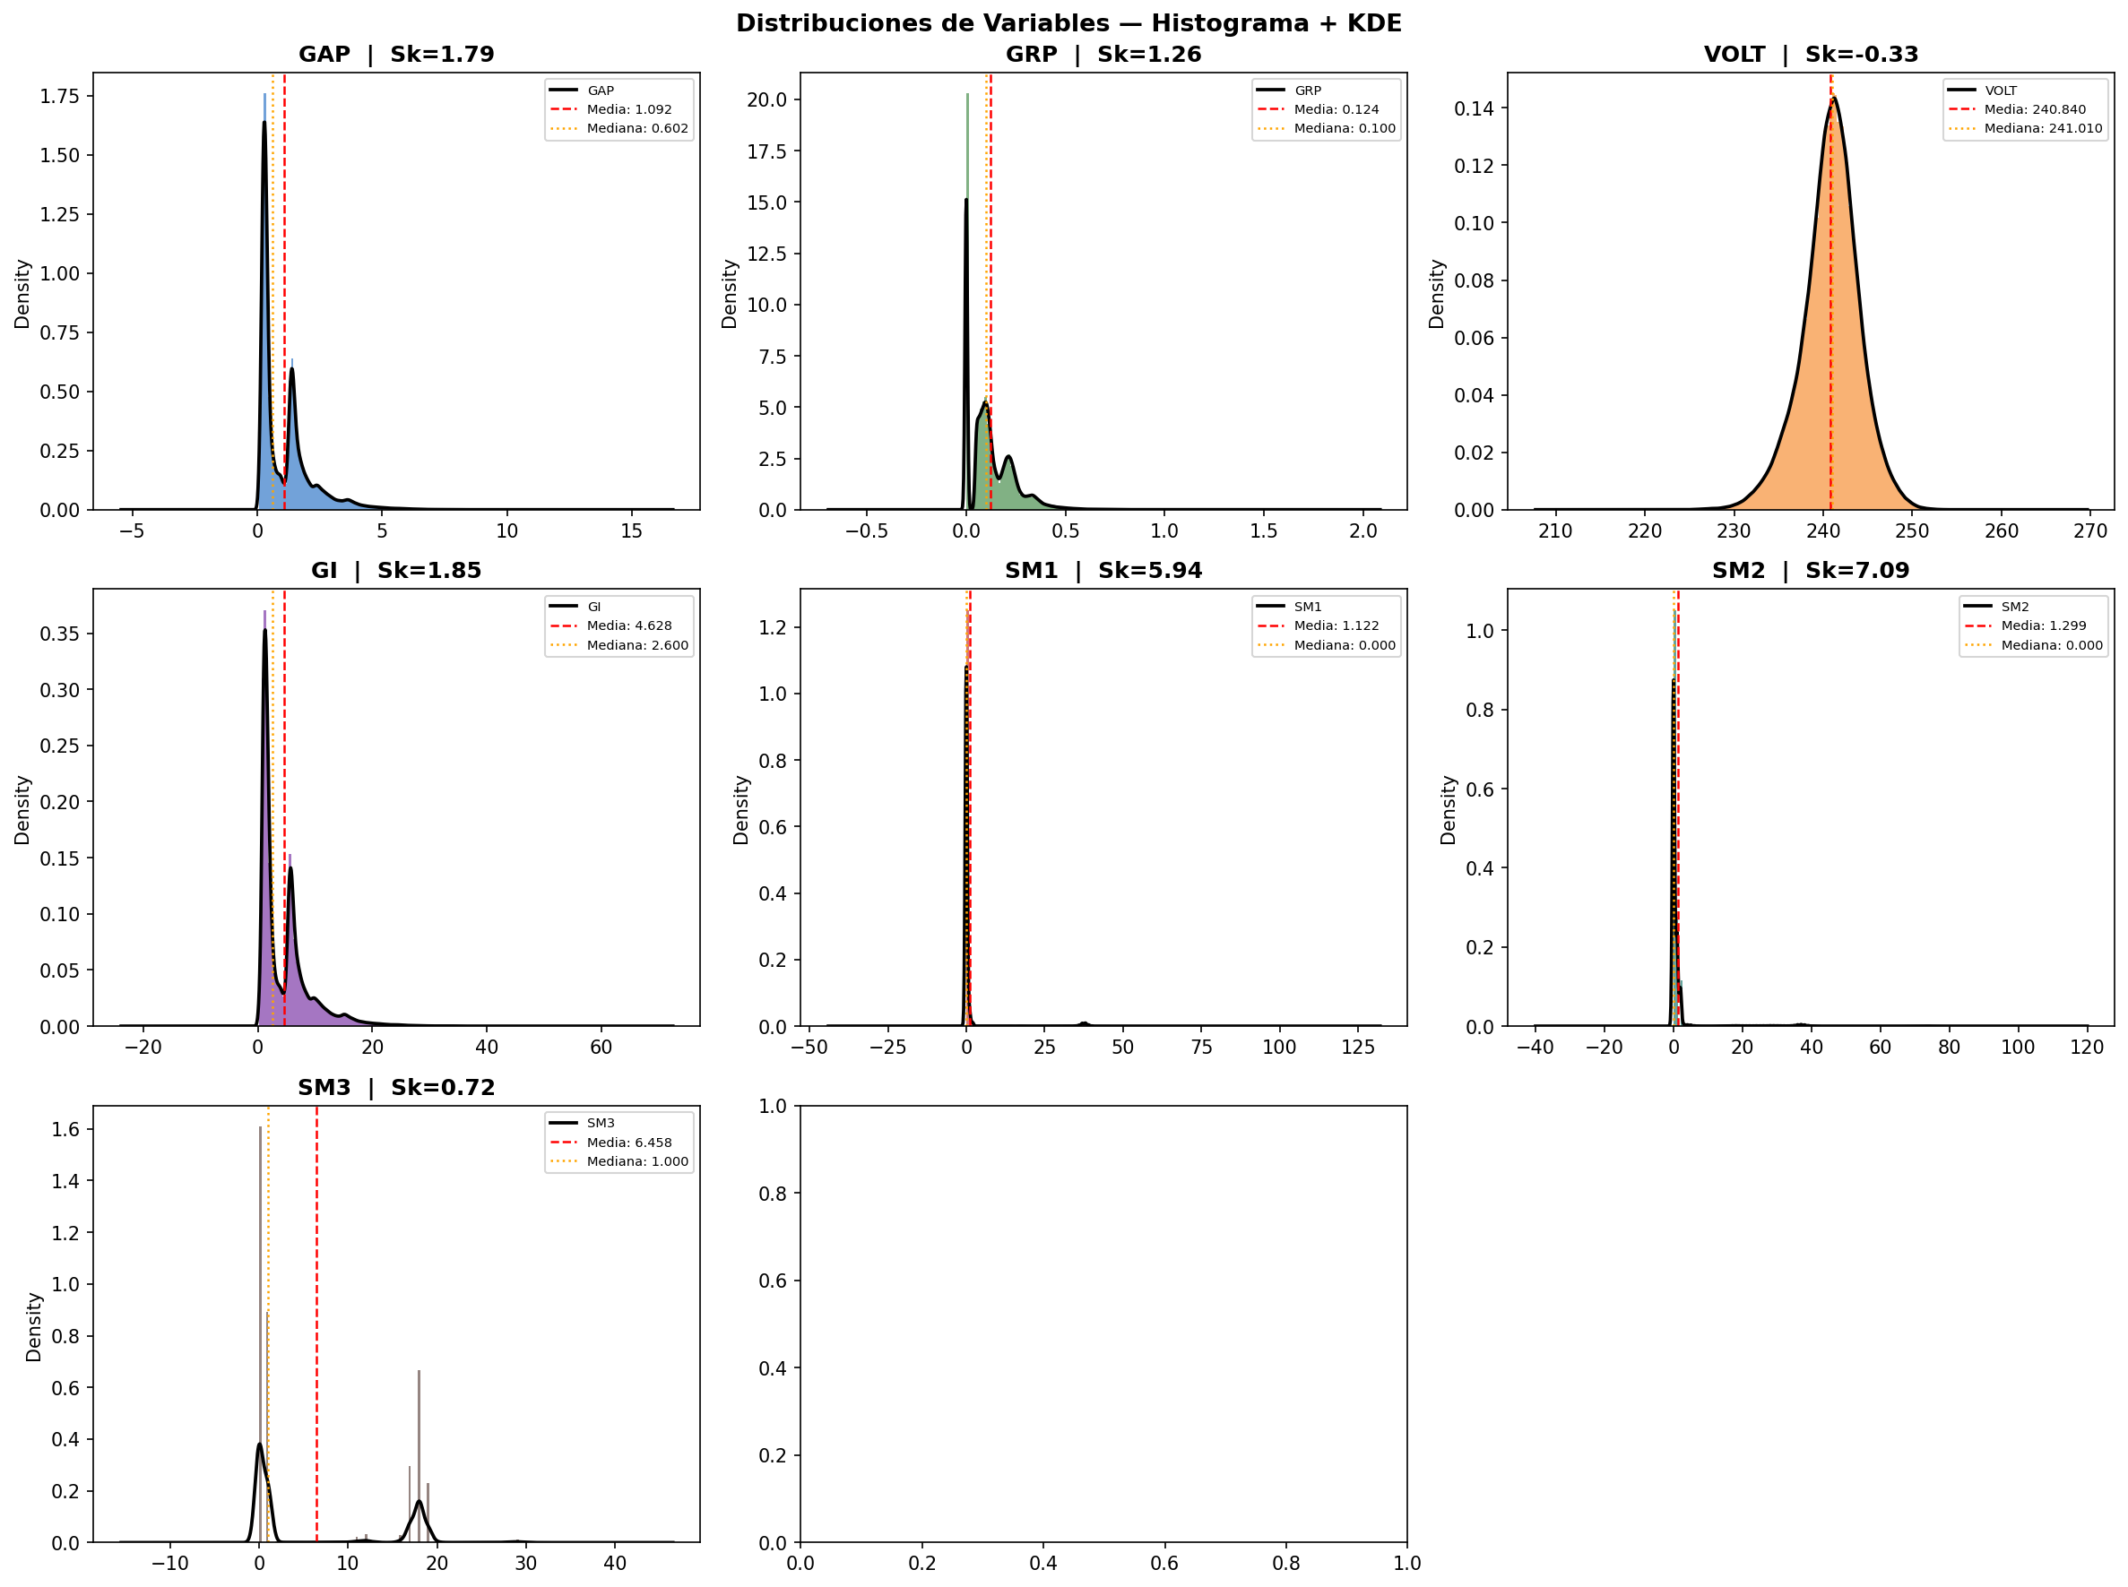
Figura 4. Distribuciones de las siete variables eléctricas mediante histograma y curva KDE. Las líneas verticales indican la media (rojo) y la mediana (naranja). Las variables de potencia presentan sesgo positivo, mientras que el voltaje muestra una distribución más simétrica.

1.5 Análisis de Correlación
Se calculó la matriz de correlación de Pearson entre todas las variables. El hallazgo más relevante es la correlación de 0,999 entre GI (intensidad global) y GAP (potencia activa), lo que indica una relación prácticamente lineal perfecta. Esto es técnicamente esperable, ya que la potencia activa es el producto del voltaje por la corriente (con el factor de potencia), y el voltaje es relativamente constante. Dado que GI no aporta información adicional sobre GAP y puede generar problemas de multicolinealidad en los modelos, fue eliminada durante el feature engineering en los tres escenarios. SM3 también presenta correlación moderada con GAP (≈0,60), lo que indica que el calentador/AC es el sub-medidor con mayor influencia en el consumo total.
La figura siguiente muestra la matriz de correlación y las correlaciones individuales con GAP:
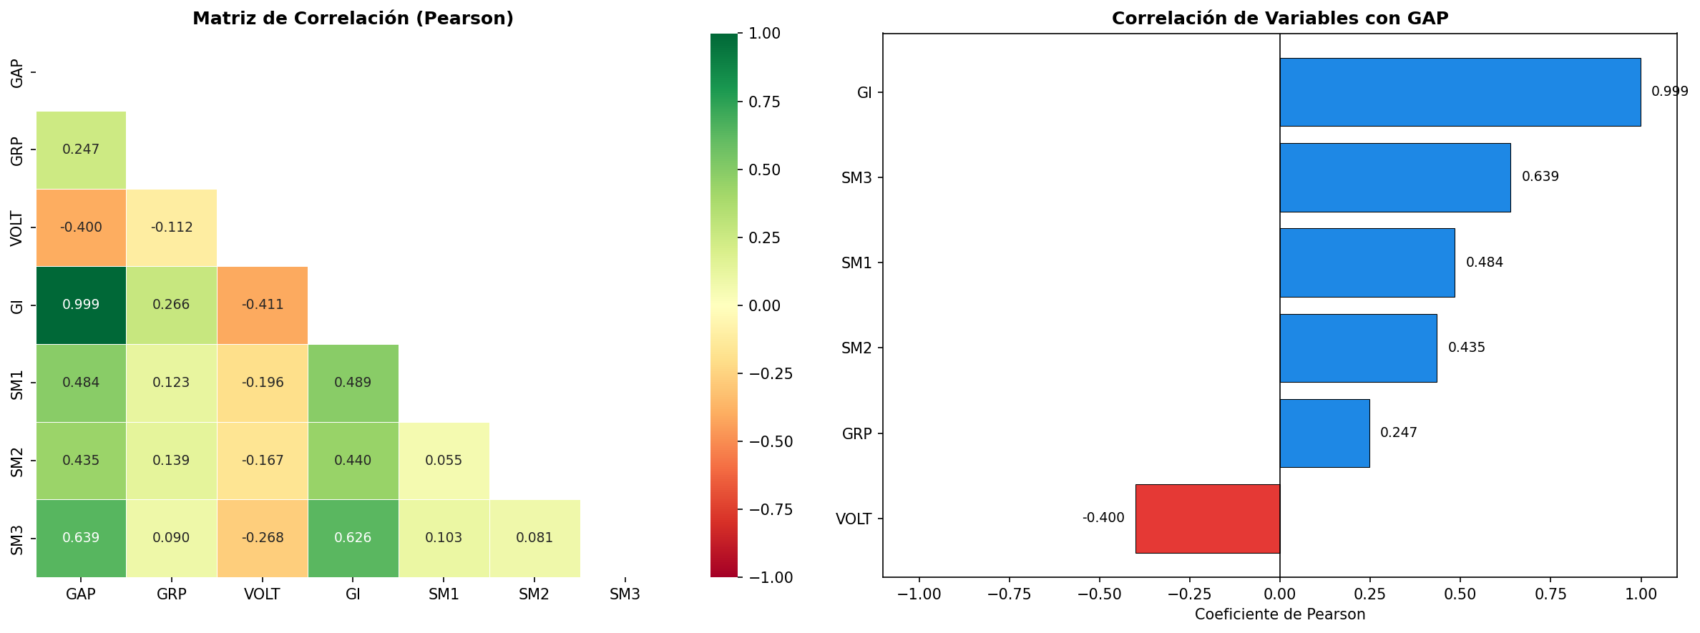
Figura 5. Matriz de correlación de Pearson (izquierda) y correlaciones individuales con GAP (derecha). Destaca la correlación casi perfecta de GI con GAP (0,999), que motivó su eliminación como predictor en todos los escenarios.

1.6 Patrones Temporales del Consumo
El análisis de patrones temporales permite identificar regularidades en el comportamiento del consumo eléctrico según la hora del día, el día de la semana, el mes del año y el año. Estos patrones son la base que justifica la inclusión de variables temporales en el feature engineering.
Por hora del día, el consumo presenta un valle durante la madrugada (2:00–6:00) y dos picos: uno matutino (7:00–9:00) y uno vespertino/nocturno (17:00–21:00), que corresponden a los momentos de mayor actividad del hogar. Por día de la semana, el consumo es ligeramente mayor los fines de semana que durante la semana laboral, posiblemente por mayor permanencia en el hogar. A nivel mensual, el consumo es claramente más alto en los meses de invierno (noviembre–febrero) y más bajo en verano (junio–agosto).
La figura siguiente resume los patrones de consumo en las cuatro dimensiones temporales:
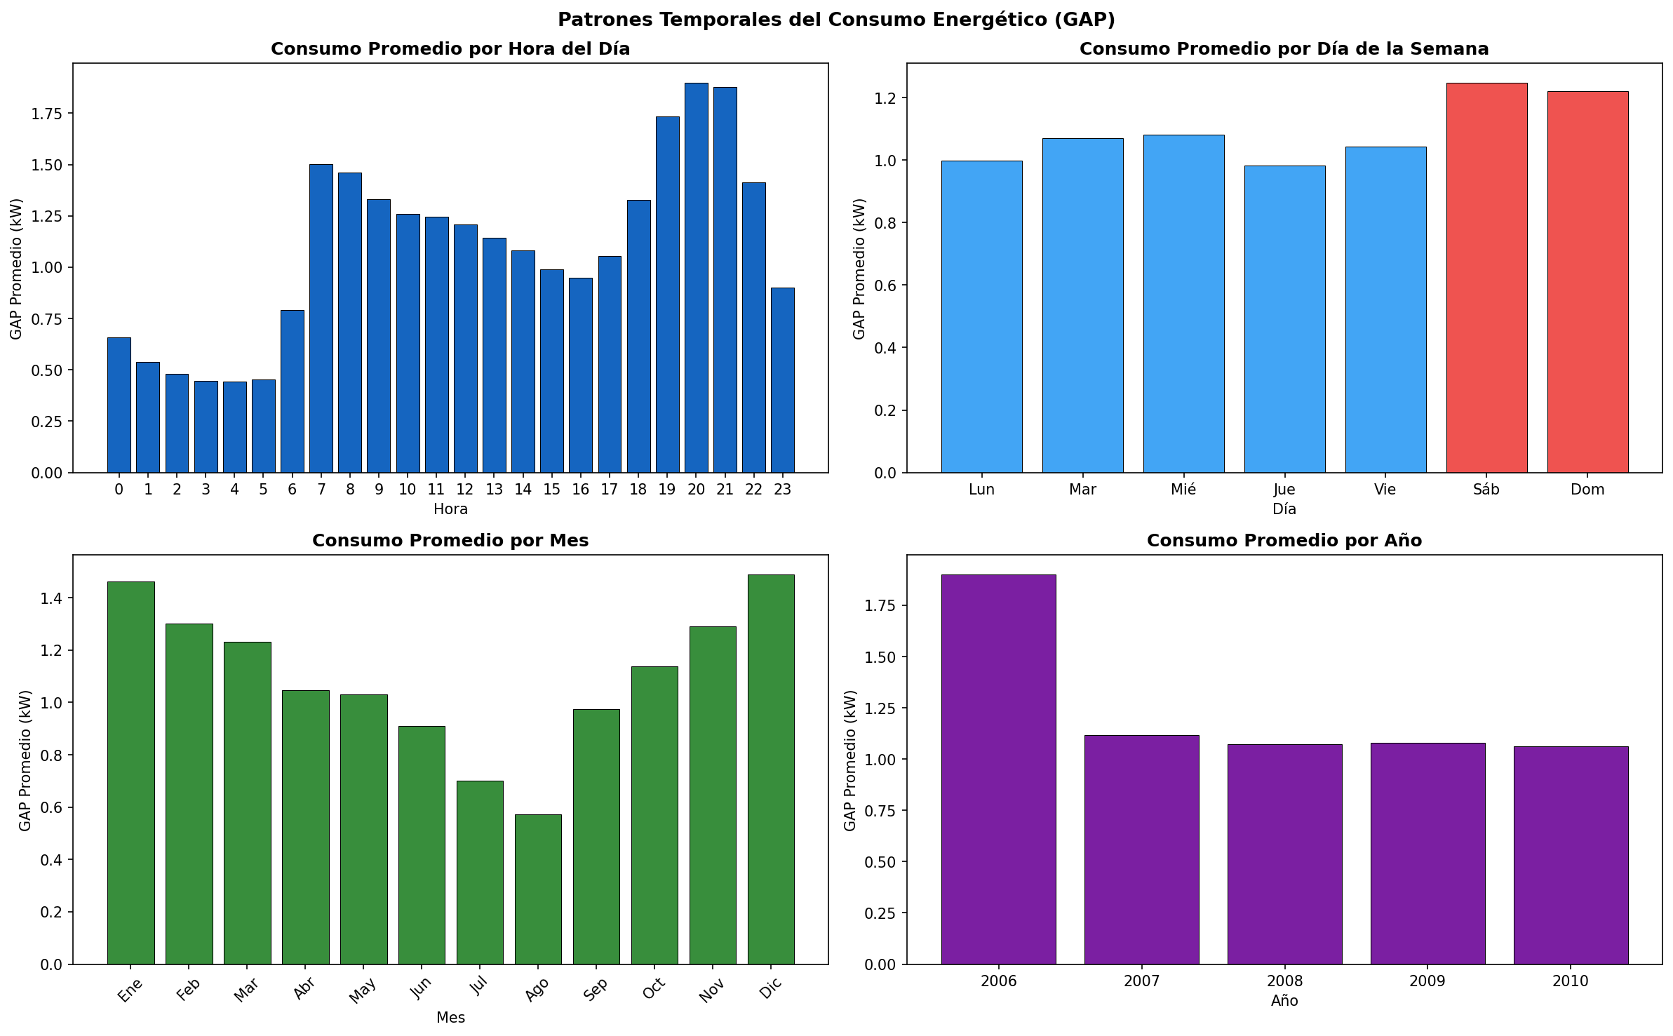
Figura 6. Patrones del consumo promedio (GAP) según cuatro dimensiones temporales: hora del día, día de la semana, mes del año y año. Los días de fin de semana (sábado y domingo) se destacan en naranja/rojo para facilitar su identificación.

El mapa de calor siguiente muestra la interacción entre hora del día y día de la semana:
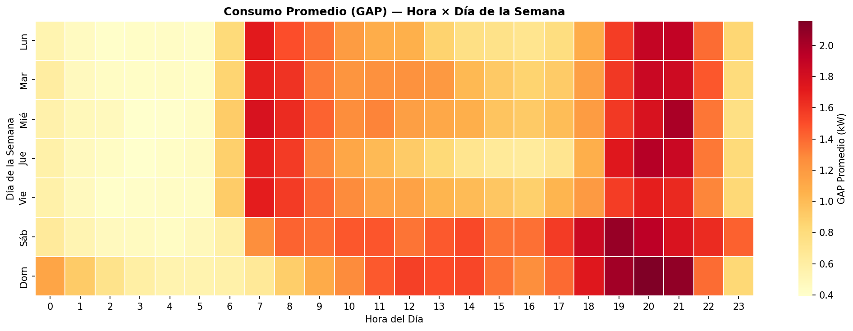
Figura 7. Mapa de calor del consumo promedio de GAP cruzando hora del día (eje X) con día de la semana (eje Y). Los colores más intensos indican mayor consumo. Se observa que las noches de viernes y sábado tienen consumo más elevado y sostenido.

Los boxplots mensuales muestran la distribución del consumo para cada mes del año:
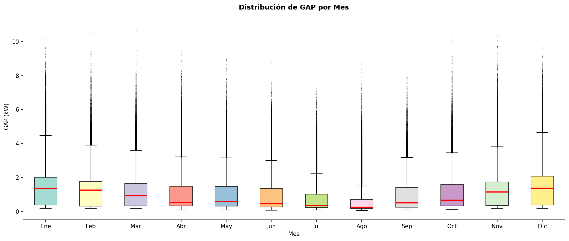
Figura 8. Distribución mensual del consumo de GAP mediante diagramas de caja. La mediana (línea roja) y el rango intercuartílico muestran claramente la estacionalidad: mayor consumo y mayor variabilidad en los meses de invierno.

1.7 Detección y Tratamiento de Valores Atípicos
Se aplicó el método IQR (rango intercuartílico) para detectar y eliminar valores atípicos. Para las variables continuas (GAP, GRP, VOLT, GI) se usó el criterio estándar de 1,5×IQR. Para las variables esparsas (SM1, SM2, SM3) se usó el percentil 99,5 como límite superior, ya que su Q1=Q3=0 haría que el filtro IQR eliminara toda actividad medida. El filtro se aplicó de forma simultánea a todas las variables: un registro se elimina si cualquiera de sus valores está fuera del rango permitido. Tras el filtrado, el dataset quedó con 1.739.167 registros (de un total de 2.075.259 originales tras eliminar nulos, equivalente a eliminar el 16,18% de los registros).
Nota metodológica: La variable SM1 (cocina) quedó con valor cero en todas las filas del dataset limpio. Esto ocurre porque su distribución es extremadamente esparsa (Q1=Q3=0), y el criterio IQR fija el límite superior en el percentil 99,5. Aunque SM1 permanece en el dataset como variable, no aporta información discriminante. Esta es una limitación conocida del método IQR en variables esparsas y se reconoce como tal en el análisis.
La figura siguiente muestra la distribución de cada variable antes del filtro IQR:
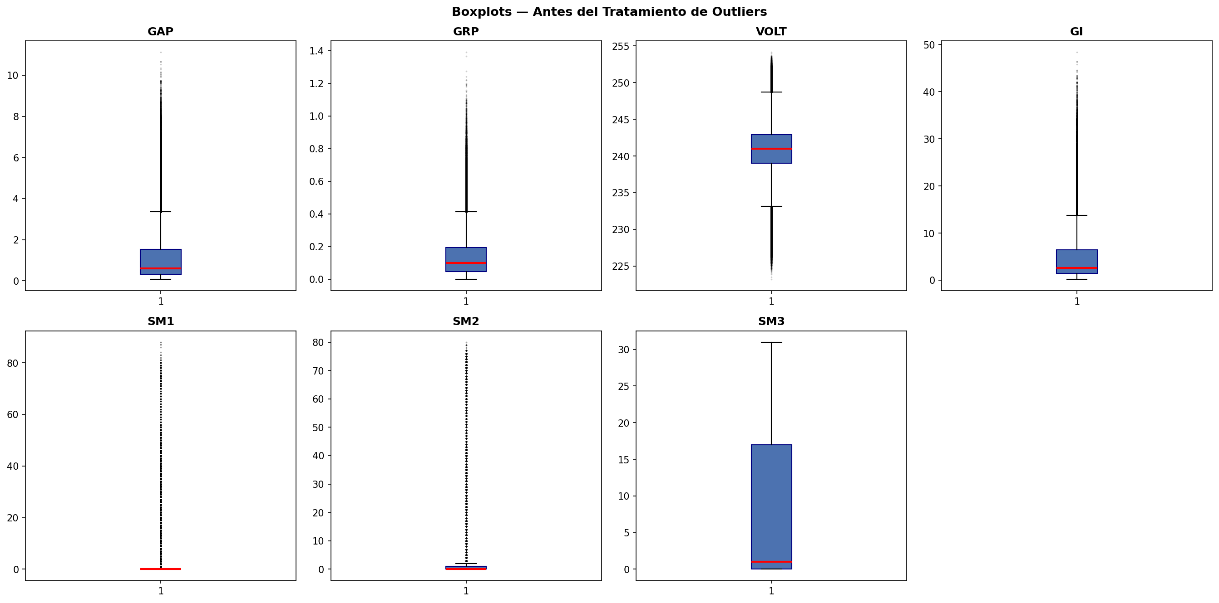
Figura 9. Diagramas de caja de las siete variables eléctricas antes del tratamiento de outliers. Se observan valores extremos (puntos grises) en todas las variables, especialmente en GAP, GRP y GI.

La figura siguiente muestra el resultado después de aplicar el filtro IQR:
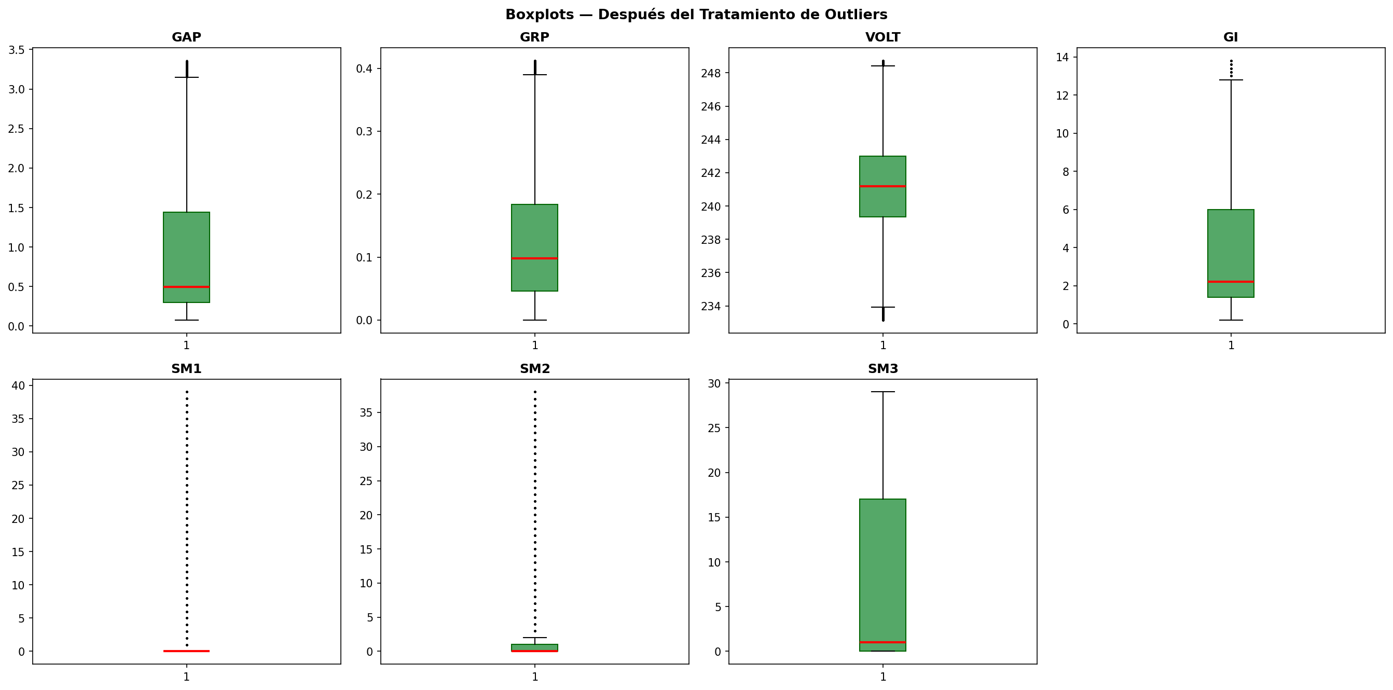
Figura 10. Diagramas de caja de las siete variables después del tratamiento de outliers con el método IQR. Los valores extremos fueron eliminados, resultando en distribuciones más compactas y representativas del comportamiento típico del hogar.

1.8 Descomposición Estacional
Se aplicó descomposición estacional aditiva sobre la serie diaria de GAP con un período de 365 días, utilizando el método de medias móviles de statsmodels. La descomposición separa la serie en tres componentes: tendencia, estacionalidad y residuo. La tendencia muestra un leve descenso del consumo hacia los años 2009–2010, posiblemente por cambios en los hábitos del hogar o eficiencia energética. La componente estacional confirma el patrón anual descrito anteriormente, con amplitudes de aproximadamente ±0,3 kW respecto a la tendencia. El residuo es de baja magnitud y sin estructura aparente, lo que sugiere que la mayor parte de la variación queda capturada por tendencia y estacionalidad.
La figura siguiente presenta la descomposición de la serie temporal en sus componentes:
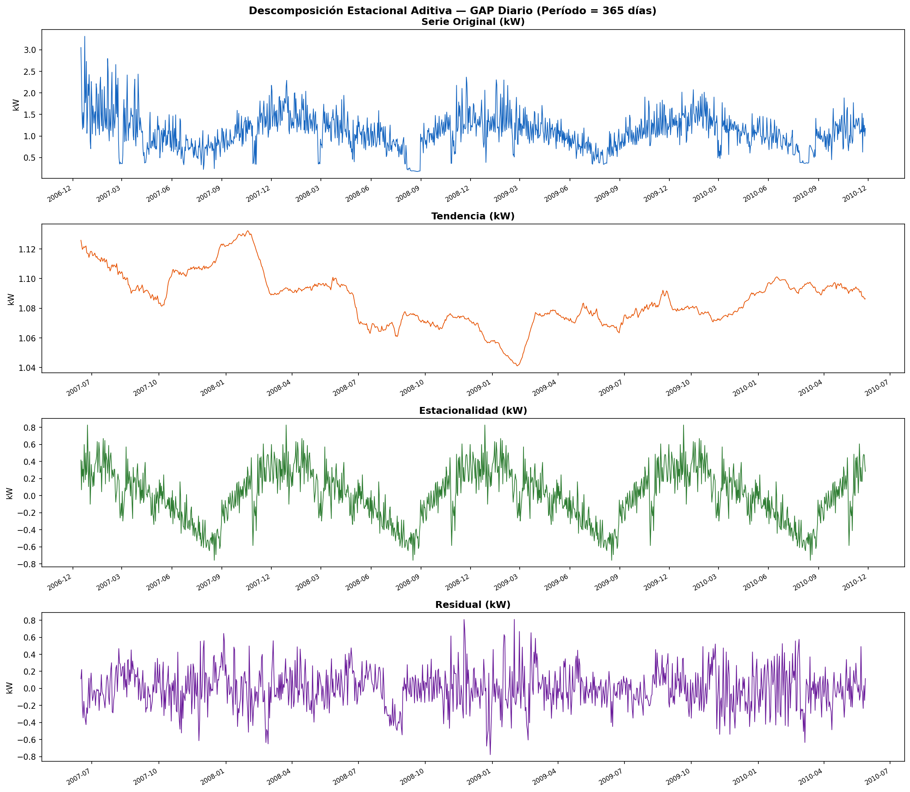
Figura 11. Descomposición estacional aditiva de la serie diaria de GAP con período de 365 días. De arriba hacia abajo: serie original, componente de tendencia, componente estacional y residuo. La tendencia muestra un descenso gradual del consumo en el período analizado.

1.9 Análisis de Autocorrelación (ACF y PACF)
Se calcularon las funciones de autocorrelación (ACF) y autocorrelación parcial (PACF) sobre la serie horaria de GAP. La ACF con 168 lags (7 días) muestra correlaciones significativas en múltiplos de 24 horas, lo que confirma una fuerte estacionalidad diaria. Las correlaciones decaen lentamente, indicando que el consumo actual depende de valores recientes de forma persistente. La PACF con 48 lags (2 días) muestra las correlaciones directas descontando el efecto de los lags intermedios. Estos resultados justifican la selección de lags de 1h, 24h y 168h (1 semana) en el feature engineering del escenario de 1 hora.
La figura siguiente muestra las funciones de autocorrelación de la serie horaria de GAP:
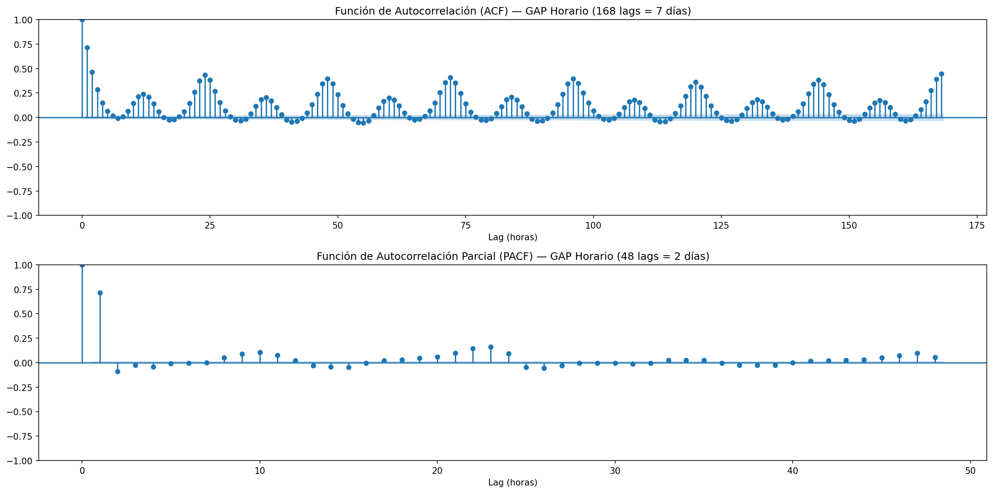
Figura 12. Función de Autocorrelación (ACF, arriba) con 168 lags y Función de Autocorrelación Parcial (PACF, abajo) con 48 lags, calculadas sobre la serie horaria de GAP. Las líneas azules punteadas indican los intervalos de confianza al 95%.

1.10 Participación de Sub-medidores en el Consumo Total
Se analizó la contribución de cada sub-medidor al consumo energético total del hogar. SM3 (calentador/AC) es el circuito medido con mayor participación, seguido de SM2 (lavandería) y SM1 (cocina). Sin embargo, una proporción significativa del consumo corresponde a "otros circuitos" no monitorizados directamente (iluminación, televisores, computadoras, etc.). La participación de SM3 varía notablemente a lo largo del año, siendo mayor en invierno por el uso de calefacción eléctrica.
La figura siguiente muestra la distribución del consumo por circuito medido:
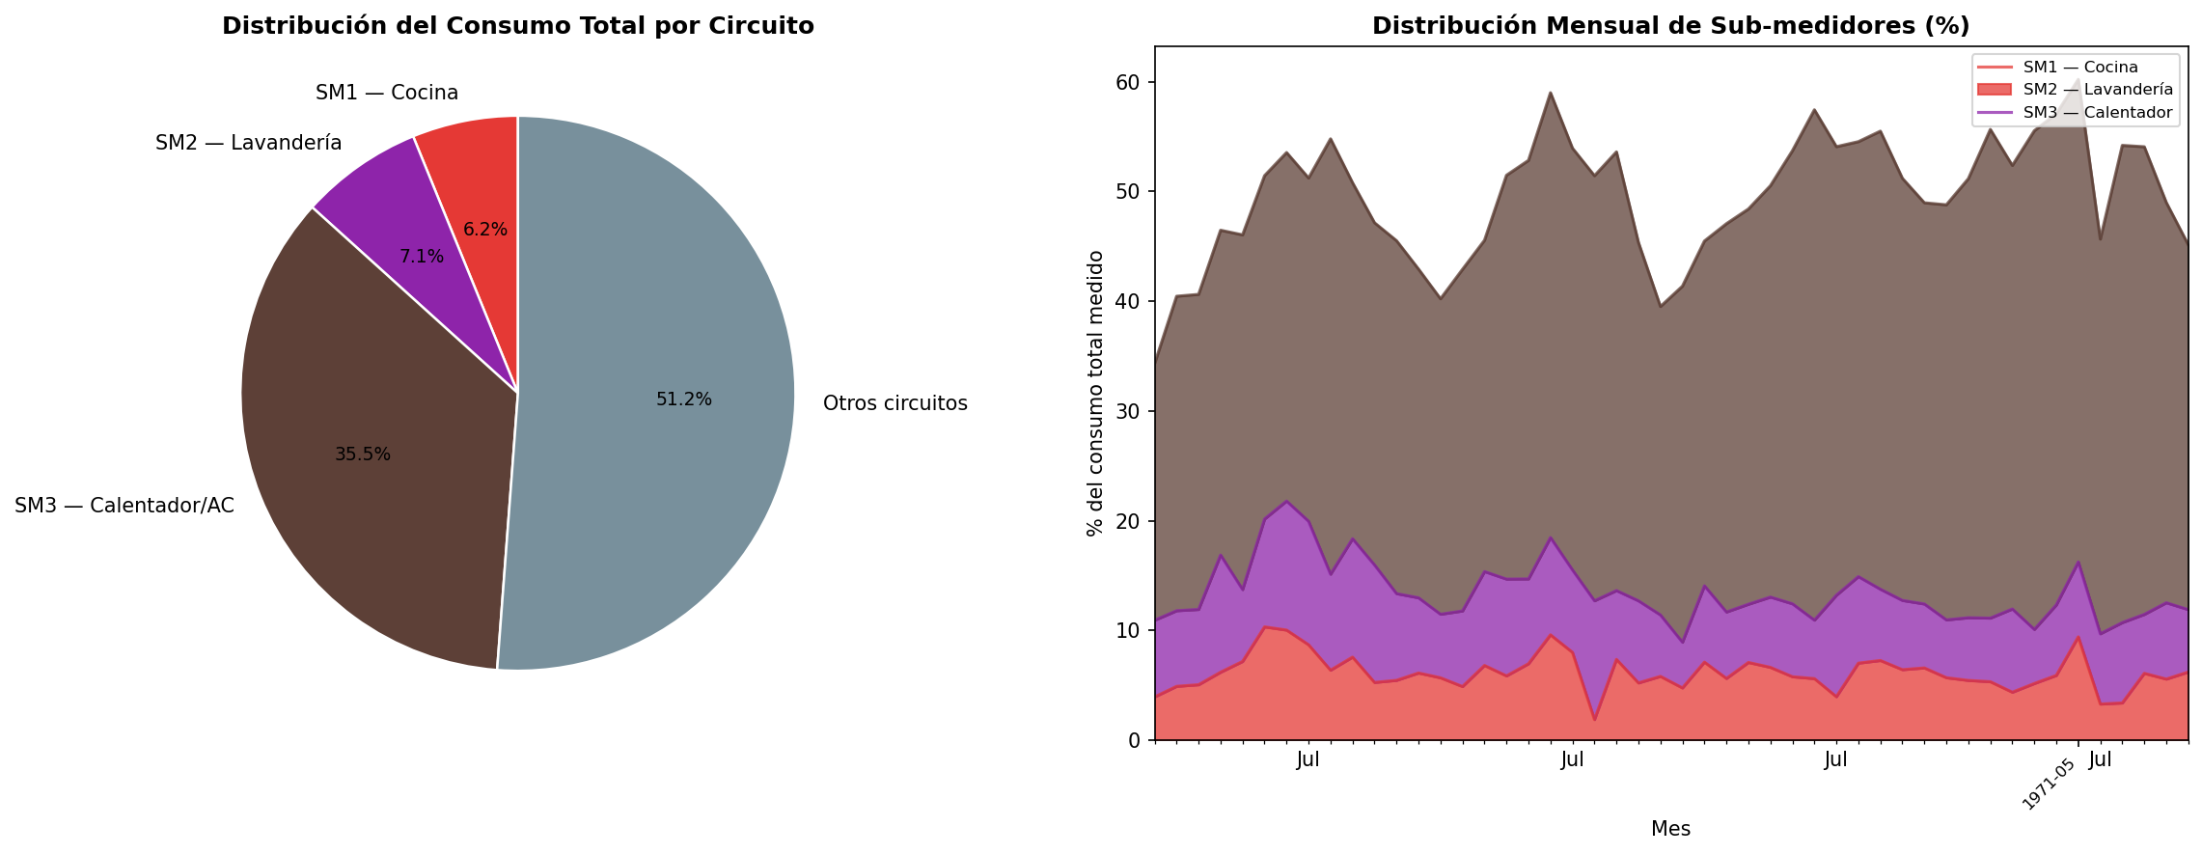
Figura 13. Participación de los sub-medidores en el consumo total. Izquierda: gráfico de torta con la distribución porcentual acumulada del período. Derecha: evolución mensual de la participación relativa de cada sub-medidor, donde se aprecia la mayor contribución de SM3 en los meses de invierno.

2. Preparación de Datos y Remuestreo
Tras el análisis exploratorio, se prepararon los datos para el modelado predictivo. Este proceso incluyó la selección y descripción de variables, el remuestreo a tres frecuencias temporales distintas (correspondientes a los tres escenarios de predicción) y la división cronológica del dataset en conjuntos de entrenamiento y prueba.

2.1 Variables del Dataset Limpio
El dataset limpio resultante del EDA contiene 1.739.167 registros a frecuencia de un minuto, con las siguientes siete variables eléctricas. La variable objetivo a predecir en todos los escenarios es GAP (potencia activa global):
Variable | Unidad | Descripción
GAP | kW | Potencia activa global — variable objetivo
GRP | kW | Potencia reactiva global — variable predictora
VOLT | V | Voltaje de la red — variable predictora
GI | A | Intensidad global — eliminada en los 3 escenarios (correlación 0,999 con GAP)
SM1 | Wh | Sub-medidor 1 (cocina) — variable predictora
SM2 | Wh | Sub-medidor 2 (lavandería) — variable predictora
SM3 | Wh | Sub-medidor 3 (calentador/AC) — variable predictora

La variable GI es eliminada en los tres escenarios durante el proceso de feature engineering, por presentar una correlación de 0,999 con GAP que introduce multicolinealidad sin agregar información predictiva adicional. Los predictores base resultantes son: GRP, VOLT, SM1, SM2 y SM3 (5 variables eléctricas).

2.2 Remuestreo por Escenario
Cada escenario parte del mismo dataset limpio (1 minuto) y lo agrega a una frecuencia diferente mediante el promedio de los valores dentro de cada intervalo. Los registros faltantes dentro del período de integración se propagan como NaN y se eliminan tras el remuestreo. Los conteos a continuación corresponden al número de registros disponibles después del feature engineering (lags y rolling windows introducen NaN en las primeras filas, que luego son eliminadas):
Escenario | Frecuencia | Registros (post FE) | Observaciones / día
Escenario 1 | 15 minutos | 133.489 | 96
Escenario 2 | 1 hora | 34.007 | 24
Escenario 3 | 1 día | 1.433 | 1

2.3 División Cronológica Train / Test
La división del dataset se realizó de forma cronológica en todos los escenarios, asignando el 80% de las observaciones más antiguas al conjunto de entrenamiento y el 20% más reciente al conjunto de prueba. Este enfoque respeta la estructura temporal de los datos y evita la fuga de información futura (data leakage), que ocurriría si se dividiera aleatoriamente. La siguiente tabla muestra el desglose exacto por escenario:
Escenario | Total registros | Entrenamiento (80%) | Prueba (20%)
15 minutos | 133.489 | 106.791 | 26.698
1 hora | 34.007 | 27.205 | 6.802
1 día | 1.433 | 1.146 | 287

2.4 Series Temporales por Escenario

Escenario 1 — 15 Minutos
Con 133.489 observaciones en el período completo 2006–2010, el escenario de 15 minutos ofrece la mayor resolución temporal y la mayor cantidad de datos para el entrenamiento. El conjunto de entrenamiento comprende desde el inicio del dataset hasta el 80% cronológico, y el conjunto de prueba corresponde al 20% final. La línea vertical roja en la figura indica el corte entre ambos conjuntos.
La siguiente figura muestra la serie de consumo tras el remuestreo a 15 minutos:
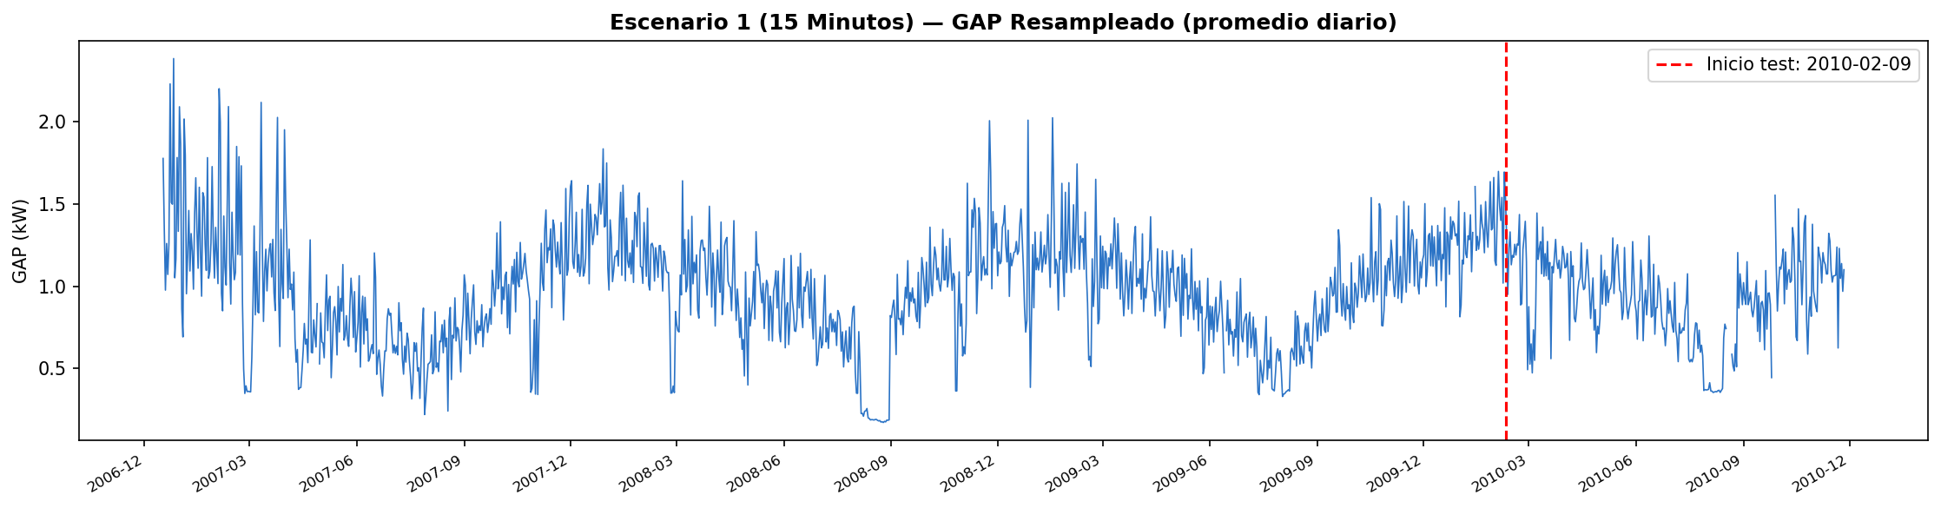
Figura 14. Serie temporal de GAP remuestreada a 15 minutos, visualizada como promedio diario para mejorar la legibilidad. La línea vertical roja indica el inicio del conjunto de prueba. Se aprecian los patrones estacionales anuales y la separación cronológica entre entrenamiento (izquierda) y prueba (derecha).

Escenario 2 — 1 Hora
Con 34.007 observaciones, el escenario horario captura el promedio de 60 lecturas por período, reduciendo el ruido de corto plazo y produciendo una serie más estable. Es el escenario con resolución intermedia y equilibra detalle temporal con volumen de datos manejable.
La siguiente figura muestra la serie de consumo tras el remuestreo a 1 hora:
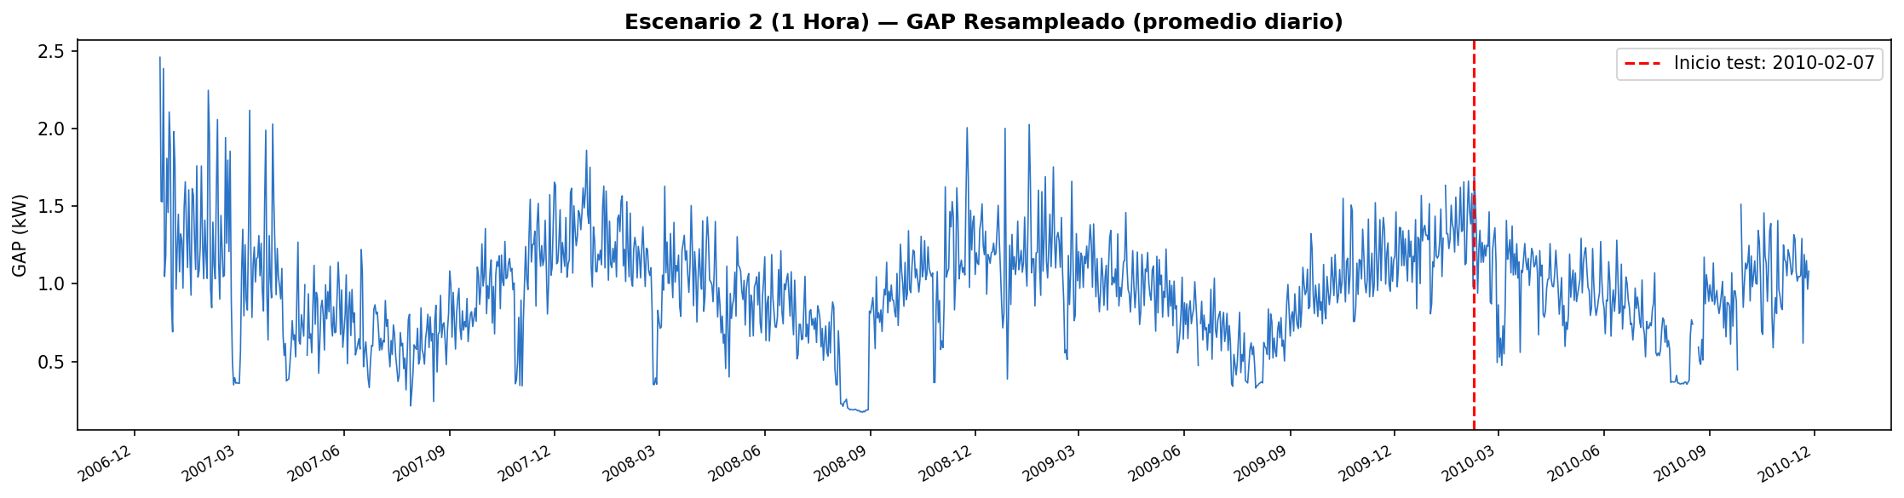
Figura 15. Serie temporal de GAP remuestreada a 1 hora, visualizada como promedio diario. La línea vertical roja indica el inicio del conjunto de prueba. La estacionalidad anual es claramente visible con mayor suavidad que en el escenario de 15 minutos.

Escenario 3 — 1 Día
Con 1.433 observaciones, el escenario diario es el de menor resolución y menor volumen de datos. Cada observación representa el promedio de los 1.440 minutos del día. Este escenario es el más desafiante para los modelos por la escasez de datos de entrenamiento (1.146 días), pero el de mayor utilidad para planificación energética a mediano plazo.
La siguiente figura muestra la serie de consumo tras el remuestreo a 1 día:
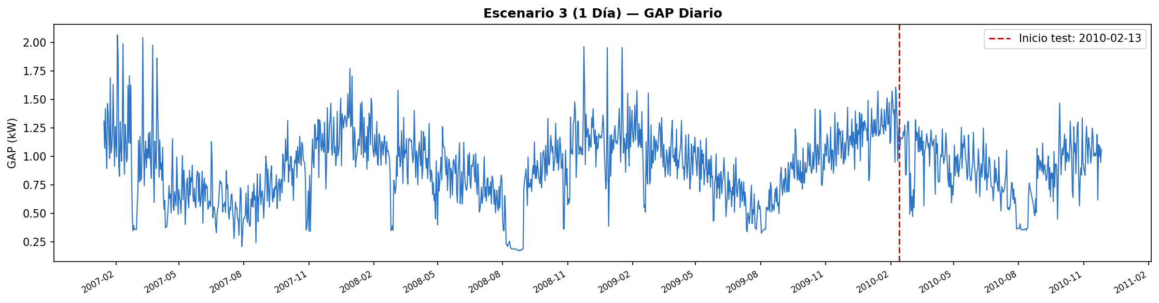
Figura 16. Serie temporal de GAP remuestreada a nivel diario. La línea vertical roja indica el inicio del conjunto de prueba (últimos 287 días). La estacionalidad anual se aprecia con mayor claridad en esta resolución, con valores más altos en invierno y más bajos en verano.

3. Horizontes de Predicción
El horizonte de predicción define la unidad de tiempo para la que el modelo estima el consumo eléctrico futuro. En esta tesis se evaluaron tres horizontes distintos, cada uno asociado a un escenario de análisis. La elección de múltiples horizontes permite evaluar cómo varía el desempeño de los modelos en función de la resolución temporal requerida y la cantidad de historia disponible.
Escenario | Horizonte de predicción | Historia máxima utilizada
Escenario 1 | 15 minutos | Hasta 24 horas hacia atrás (96 períodos de 15 min)
Escenario 2 | 1 hora | Hasta 1 semana hacia atrás (168 horas)
Escenario 3 | 1 día | Hasta 30 días hacia atrás (~1 mes)

3.1 Escenario 1 — Horizonte de 15 Minutos
El modelo predice el consumo eléctrico (GAP) para el siguiente cuarto de hora. Es el horizonte más detallado y preciso de este estudio. Con 96 observaciones por día, dispone del mayor volumen de datos de entrenamiento y puede capturar patrones intra-diarios con alta resolución. El rezago más largo utilizado (GAP_lag_96) equivale a 24 horas de historia, permitiendo al modelo reconocer el comportamiento del hogar a la misma hora del día anterior.

3.2 Escenario 2 — Horizonte de 1 Hora
El modelo predice el consumo eléctrico de la próxima hora. Representa un equilibrio entre detalle temporal y volumen de datos. El rezago más largo (GAP_lag_168) equivale a una semana completa de historia, lo que permite al modelo capturar tanto el patrón diario como el comportamiento semanal del hogar (por ejemplo, distinguir un lunes de un domingo a la misma hora).

3.3 Escenario 3 — Horizonte de 1 Día
El modelo predice el consumo eléctrico total promedio del día siguiente. Es el horizonte más general del estudio y el de mayor utilidad práctica para la planificación energética a mediano plazo (gestión de tarifas, programación de equipos, etc.). El rezago más largo (GAP_lag_30) equivale a aproximadamente un mes de historia. Al tener solo 1.146 registros de entrenamiento, este escenario presenta el mayor desafío estadístico para los modelos.

4. Feature Engineering
El feature engineering es el proceso de construir nuevas variables a partir de los datos originales con el objetivo de entregar al modelo información relevante para la predicción. Los modelos de machine learning no procesan el tiempo de forma nativa, por lo que es necesario transformar la dimensión temporal en columnas numéricas. En esta tesis se construyeron tres tipos de variables para cada escenario: variables temporales, rezagos (lags) y estadísticas móviles (rolling windows).
La variable GI fue eliminada antes de construir las features en los tres escenarios, por presentar una correlación de 0,999 con GAP. Los predictores eléctricos base son GRP, VOLT, SM1, SM2 y SM3 (5 variables). Sobre ellos se añaden las variables construidas descritas a continuación.

4.1 Variables Temporales
Las variables temporales codifican numéricamente la posición de cada observación en el tiempo. Se construyen a partir del índice de fecha y hora de cada escenario tras el remuestreo. No se toman del dataset limpio directamente porque el remuestreo cambia el índice temporal. La tabla siguiente indica qué variables temporales se usan en cada escenario:
Variable | Descripción | Escenarios donde se aplica
hora | Hora del día (0 = medianoche, 23 = 23:00) | Escenarios 1 y 2
dia_semana | Día de la semana (0=lunes, 6=domingo) | Los 3 escenarios
mes | Mes del año (1=enero, 12=diciembre) | Los 3 escenarios
trimestre | Trimestre del año (1–4) | Solo Escenario 3
dia_anio | Día del año (1–365 o 366) | Solo Escenario 3
es_finde | Variable binaria: 1 si sábado o domingo, 0 si no | Los 3 escenarios

La variable "hora" no se incluye en el Escenario 3 porque los datos son diarios y no existe una hora asociada a cada registro. En su lugar se añaden "trimestre" y "dia_anio" para capturar la estacionalidad a escala mensual y anual.

4.2 Features del Escenario 1 — 15 Minutos
Variables temporales: hora, dia_semana, mes, es_finde.
Rezagos de GAP construidos (total: 6 lags):
Variable | Equivalencia temporal
GAP_lag_1 | Consumo hace 15 minutos (período inmediatamente anterior)
GAP_lag_2 | Consumo hace 30 minutos
GAP_lag_4 | Consumo hace 1 hora
GAP_lag_8 | Consumo hace 2 horas
GAP_lag_12 | Consumo hace 3 horas
GAP_lag_96 | Consumo hace 24 horas (mismo cuarto de hora del día anterior)

Estadísticas móviles de GAP construidas (6 variables: media + desviación para 3 ventanas):
Variable | Equivalencia temporal
GAP_roll_mean_4 / GAP_roll_std_4 | Promedio y desviación de la última hora (4 períodos)
GAP_roll_mean_8 / GAP_roll_std_8 | Promedio y desviación de las últimas 2 horas
GAP_roll_mean_96 / GAP_roll_std_96 | Promedio y desviación de las últimas 24 horas

Total de features en Escenario 1: 5 eléctricas + 4 temporales + 6 lags + 6 rolling = 21 features.

4.3 Features del Escenario 2 — 1 Hora
Variables temporales: hora, dia_semana, mes, es_finde.
Rezagos de GAP construidos (total: 8 lags):
Variable | Equivalencia temporal
GAP_lag_1 | Consumo hace 1 hora
GAP_lag_2 | Consumo hace 2 horas
GAP_lag_3 | Consumo hace 3 horas
GAP_lag_6 | Consumo hace 6 horas
GAP_lag_12 | Consumo hace 12 horas
GAP_lag_24 | Consumo hace 1 día (misma hora del día anterior)
GAP_lag_48 | Consumo hace 2 días
GAP_lag_168 | Consumo hace 1 semana (mismo día y hora de la semana anterior)

Estadísticas móviles de GAP construidas (6 variables):
Variable | Equivalencia temporal
GAP_roll_mean_6 / GAP_roll_std_6 | Promedio y desviación de las últimas 6 horas
GAP_roll_mean_24 / GAP_roll_std_24 | Promedio y desviación del último día
GAP_roll_mean_168 / GAP_roll_std_168 | Promedio y desviación de la última semana

Total de features en Escenario 2: 5 eléctricas + 4 temporales + 8 lags + 6 rolling = 23 features.

4.4 Features del Escenario 3 — 1 Día
Variables temporales: dia_semana, mes, trimestre, dia_anio, es_finde. (Sin "hora" porque los datos son diarios.)
Rezagos de GAP construidos (total: 6 lags):
Variable | Equivalencia temporal
GAP_lag_1 | Consumo de ayer
GAP_lag_2 | Consumo de hace 2 días
GAP_lag_3 | Consumo de hace 3 días
GAP_lag_7 | Consumo de hace 1 semana (mismo día de la semana anterior)
GAP_lag_14 | Consumo de hace 2 semanas
GAP_lag_30 | Consumo de hace aproximadamente 1 mes

Estadísticas móviles de GAP construidas (6 variables):
Variable | Equivalencia temporal
GAP_roll_mean_7 / GAP_roll_std_7 | Promedio y desviación de la última semana
GAP_roll_mean_14 / GAP_roll_std_14 | Promedio y desviación de las últimas 2 semanas
GAP_roll_mean_30 / GAP_roll_std_30 | Promedio y desviación del último mes

Total de features en Escenario 3: 5 eléctricas + 5 temporales + 6 lags + 6 rolling = 22 features.
Nota técnica: Las estadísticas móviles se calculan con shift(1) previo al rolling, lo que garantiza que cada cálculo usa únicamente información del pasado y no incluye el valor del período actual. Esto evita el data leakage en la construcción de features.

5. Modelos y Resultados
Se evaluaron tres algoritmos de machine learning en cada uno de los tres escenarios: Random Forest (RF), XGBoost y Support Vector Regression (SVR). Para cada modelo se realizó primero una evaluación con configuración base (hiperparámetros seleccionados manualmente) y luego una optimización mediante GridSearchCV con validación cruzada temporal (TimeSeriesSplit, 3 folds). Todas las evaluaciones se realizaron sobre el conjunto de prueba (20% cronológico final).

5.1 Métricas de Evaluación
Se utilizaron cuatro métricas para evaluar el desempeño de los modelos:
Métrica | Descripción
RMSE | Raíz del Error Cuadrático Medio — penaliza errores grandes. En kW.
MAE | Error Absoluto Medio — promedio de los errores absolutos. En kW.
MAPE | Error Porcentual Absoluto Medio — error relativo al valor real. En %.
R² | Coeficiente de determinación — proporción de varianza explicada (0 a 1).

El cálculo del MAPE excluye registros donde el valor real es menor a 0,01 kW para evitar divisiones por valores cercanos a cero que distorsionarían el resultado. El R² es la métrica principal de comparación entre modelos.

5.2 Descripción de los Modelos

Random Forest (RF)
Random Forest es un modelo de ensamble que construye múltiples árboles de decisión de forma independiente sobre submuestras aleatorias del dataset y promedia sus predicciones. Su fortaleza reside en la robustez ante datos ruidosos, la capacidad para capturar relaciones no lineales y la resistencia al sobreajuste. No requiere escalado previo de los datos. Los hiperparámetros principales son el número de árboles (n_estimators), la profundidad máxima (max_depth) y el mínimo de muestras por hoja (min_samples_leaf).

XGBoost
XGBoost es un modelo de ensamble basado en gradient boosting, donde cada árbol se construye para corregir los errores del árbol anterior. Es conocido por su alta precisión, eficiencia computacional y capacidad de regularización. No requiere escalado de datos. Los hiperparámetros clave son el número de árboles, la profundidad máxima, la tasa de aprendizaje (learning_rate) y la proporción de muestras por árbol (subsample).

Support Vector Regression (SVR)
SVR es una extensión de las máquinas de soporte vectorial para regresión. Busca una función que se ajuste a los datos dentro de un margen de tolerancia epsilon, maximizando el margen entre la función y los puntos de soporte. Utiliza el kernel RBF (radial basis function) para capturar relaciones no lineales. Requiere escalado previo de los datos (StandardScaler aplicado a X e y). Por su alto costo computacional en datasets grandes, se limitó el conjunto de entrenamiento de SVR a las últimas 15.000 muestras en el Escenario 1 y a las últimas 10.000 en el Escenario 2.

5.3 Resultados con Configuración Base
La siguiente tabla presenta los resultados obtenidos con la configuración base de cada modelo (hiperparámetros seleccionados manualmente, previo al tuning). Todos los valores provienen del conjunto de prueba (20% cronológico final):
Escenario | Modelo | RMSE | MAE | MAPE | R²
15 minutos | Random Forest | 0,2013 | 0,1194 | 14,79% | 0,9144
15 minutos | XGBoost | 0,1949 | 0,1181 | 14,89% | 0,9198
15 minutos | SVR | 0,2585 | 0,1701 | 24,25% | 0,8589
1 hora | Random Forest | 0,2200 | 0,1431 | 17,43% | 0,8751
1 hora | XGBoost | 0,2146 | 0,1385 | 16,98% | 0,8812
1 hora | SVR | 0,2478 | 0,1644 | 20,56% | 0,8415
1 día | Random Forest | 0,1253 | 0,0943 | 11,48% | 0,7313
1 día | XGBoost | 0,1140 | 0,0818 | 9,69% | 0,7776
1 día | SVR | 0,1238 | 0,0865 | 10,25% | 0,7374

Escenario 1 — 15 Minutos
En el escenario de 15 minutos, Random Forest (R²=0,9144) y XGBoost (R²=0,9198) obtienen resultados muy similares y superiores al 91% de varianza explicada. SVR muestra un desempeño menor (R²=0,8589) en su configuración base, con un MAPE de 24,25% que es considerablemente más alto que los otros dos modelos.
La figura siguiente compara las predicciones de los tres modelos contra los valores reales:
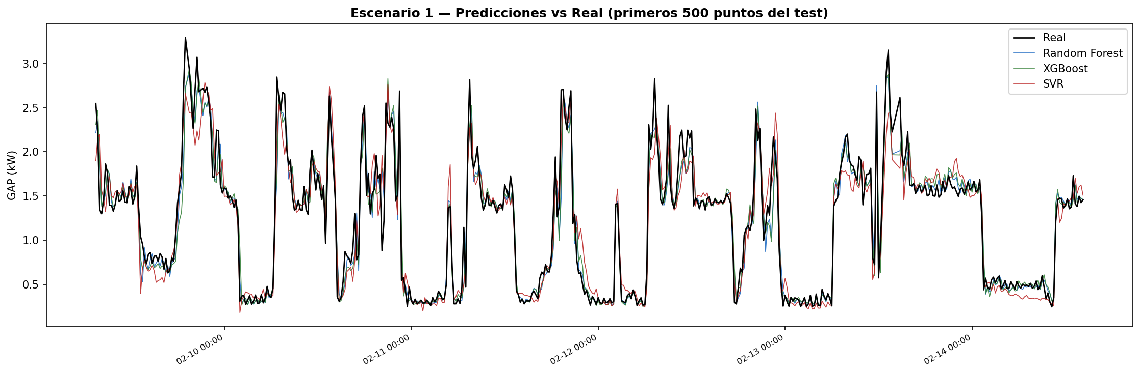
Figura 17. Predicciones vs valores reales de GAP para los primeros 500 puntos del conjunto de prueba (Escenario 1, 15 minutos). Los tres modelos siguen de cerca la serie real, siendo XGBoost y Random Forest los que menor desviación presentan.

Los gráficos de dispersión siguientes muestran la relación entre valores predichos y reales:
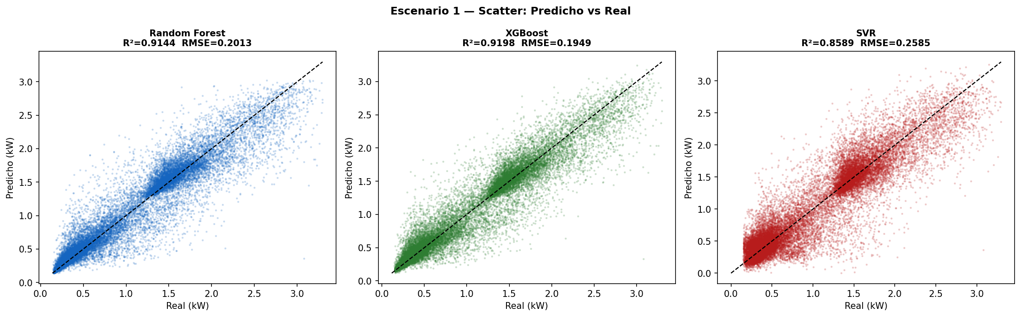
Figura 18. Gráficos de dispersión (predicho vs real) para los tres modelos en el Escenario 1. Un modelo perfecto mostraría todos los puntos sobre la línea diagonal. XGBoost y Random Forest muestran la nube de puntos más concentrada alrededor de la diagonal, mientras SVR presenta mayor dispersión.

La figura siguiente muestra la comparación de métricas entre los tres modelos:
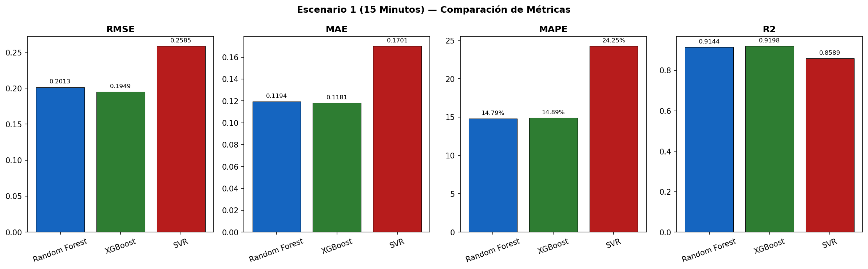
Figura 19. Comparación de las cuatro métricas (RMSE, MAE, MAPE, R²) para los tres modelos en el Escenario 1. XGBoost lidera en RMSE y R², mientras Random Forest es muy competitivo. SVR queda rezagado especialmente en MAPE.

La figura siguiente muestra las 15 features más importantes según Random Forest y XGBoost:
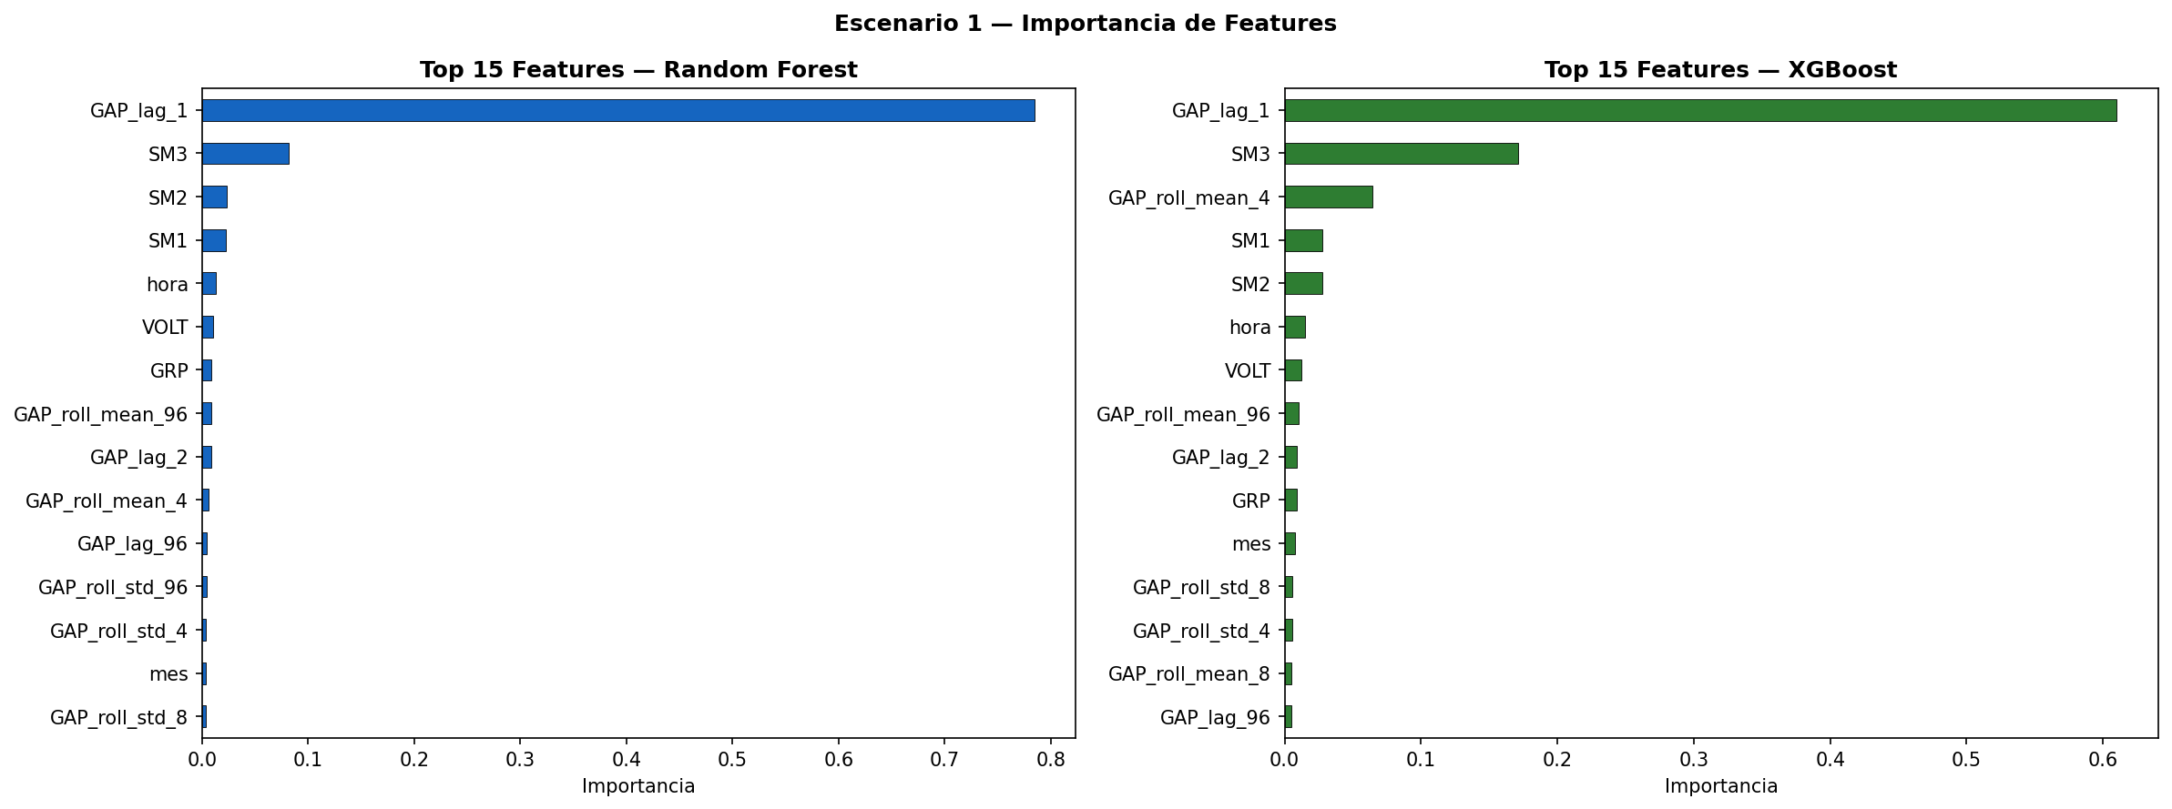
Figura 20. Importancia de las 15 features principales para Random Forest y XGBoost en el Escenario 1. Los rezagos recientes de GAP (lag_1, lag_2) y las medias móviles (roll_mean_96) dominan en ambos modelos, confirmando que el consumo reciente es el predictor más potente.

Escenario 2 — 1 Hora
En el escenario de 1 hora, XGBoost lidera con R²=0,8812 y MAPE de 16,98%. Random Forest obtiene R²=0,8751, muy cercano. SVR mejora relativamente frente al escenario anterior (R²=0,8415), aunque mantiene el mayor error relativo entre los tres modelos con un MAPE de 20,56%.
La figura siguiente compara las predicciones de los tres modelos en el Escenario 2:
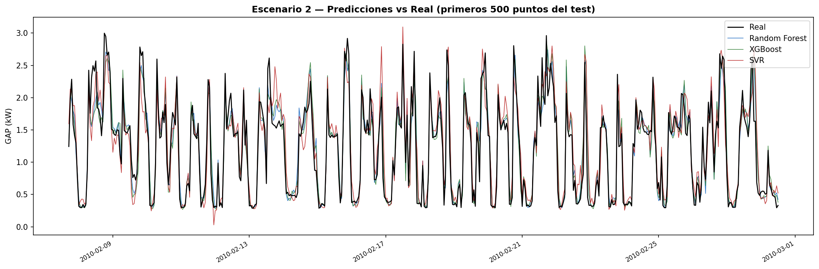
Figura 21. Predicciones vs valores reales de GAP para los primeros 500 puntos del conjunto de prueba (Escenario 2, 1 hora). Los modelos capturan bien los picos y valles del consumo horario, con mayor suavidad que en el escenario de 15 minutos.

Los gráficos de dispersión siguientes corresponden al Escenario 2:
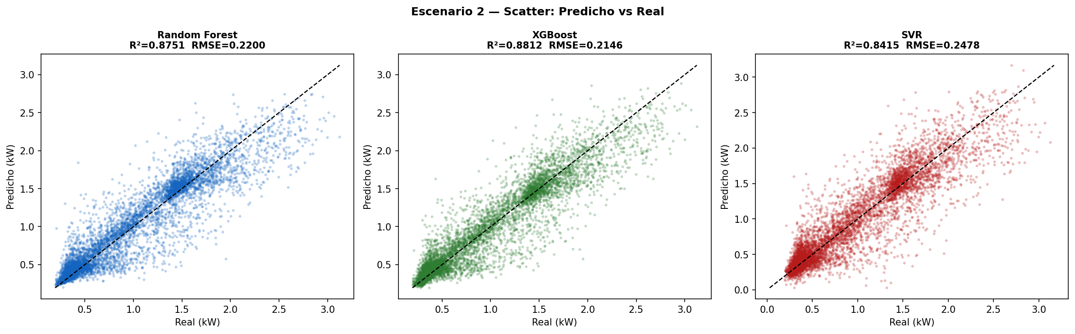
Figura 22. Gráficos de dispersión (predicho vs real) para los tres modelos en el Escenario 2. Los tres modelos muestran buena concentración alrededor de la diagonal, con XGBoost y Random Forest presentando menor dispersión que SVR.

La figura siguiente compara las métricas entre los tres modelos en el Escenario 2:
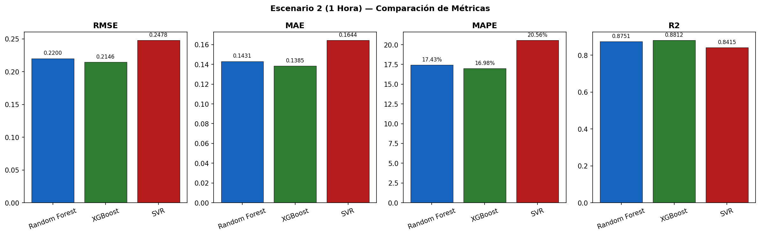
Figura 23. Comparación de métricas para los tres modelos en el Escenario 2. XGBoost lidera en R² y RMSE, mientras Random Forest y XGBoost presentan valores muy similares. SVR muestra el mayor MAPE (20,56%).

La figura siguiente muestra la importancia de features en el Escenario 2:
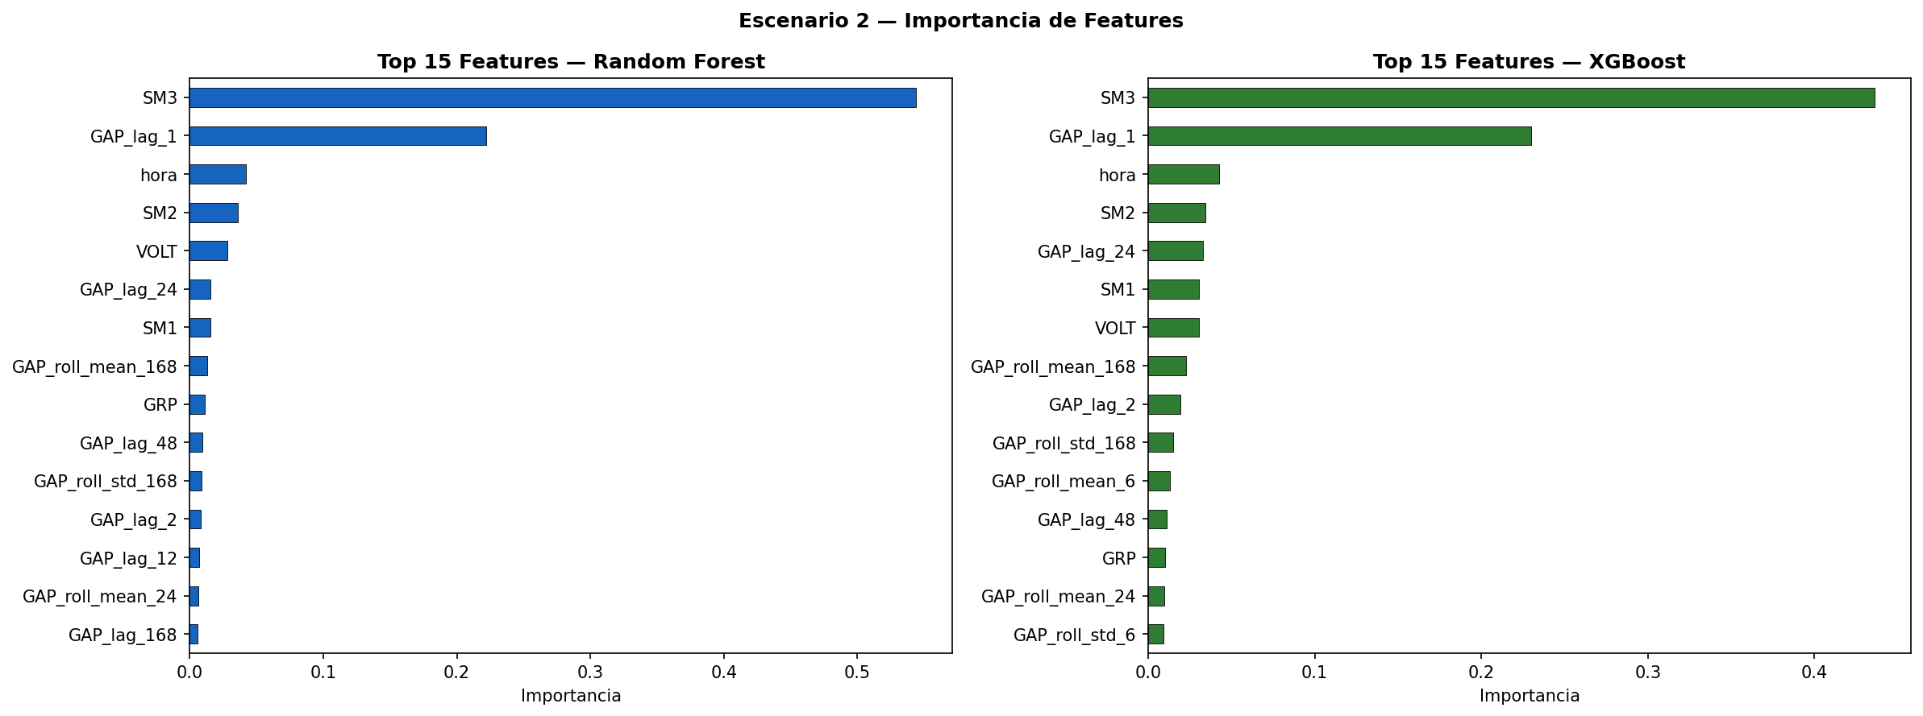
Figura 24. Importancia de las 15 features principales para Random Forest y XGBoost en el Escenario 2. El rezago de 1 hora (GAP_lag_1) y el rezago de 24 horas (GAP_lag_24) son los más relevantes, lo que confirma la importancia del valor reciente y del patrón diario.

Escenario 3 — 1 Día
En el escenario diario, XGBoost obtiene el mejor R² base (0,7776) seguido de SVR (0,7374) y Random Forest (0,7313). Los tres modelos presentan MAPE por debajo del 12%, con XGBoost alcanzando 9,69%. El menor R² respecto a los otros escenarios refleja la mayor dificultad de predecir el consumo diario con solo 1.146 registros de entrenamiento.
La figura siguiente muestra las predicciones sobre el conjunto de prueba completo:
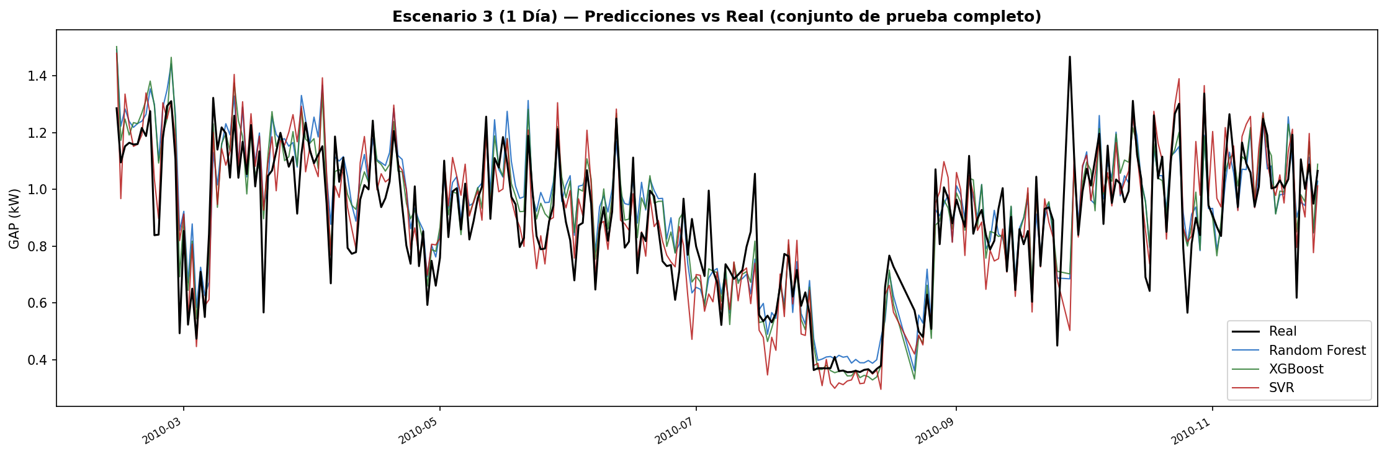
Figura 25. Predicciones vs valores reales de GAP para el conjunto de prueba completo (287 días) en el Escenario 3. Los tres modelos siguen la tendencia general, aunque con mayor error absoluto en los picos de consumo invernal.

Los gráficos de dispersión siguientes corresponden al Escenario 3:
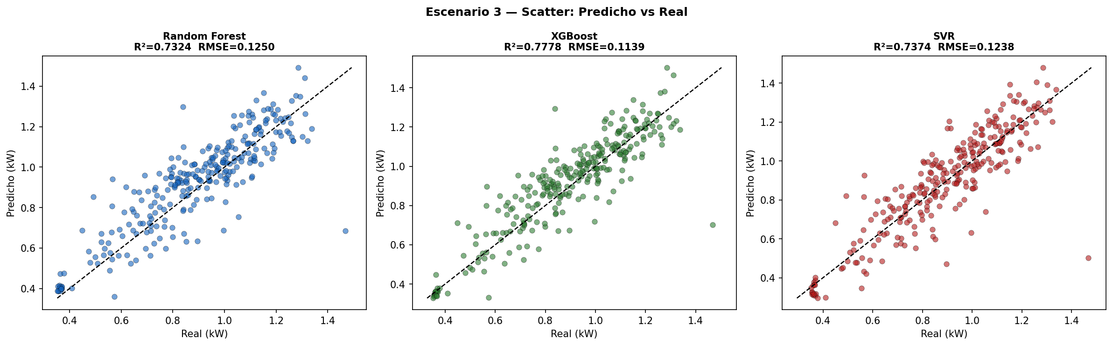
Figura 26. Gráficos de dispersión (predicho vs real) para los tres modelos en el Escenario 3. La menor concentración alrededor de la diagonal (respecto a los escenarios anteriores) refleja la mayor dificultad de la predicción diaria con datos limitados.

La figura siguiente compara las métricas entre los tres modelos en el Escenario 3:
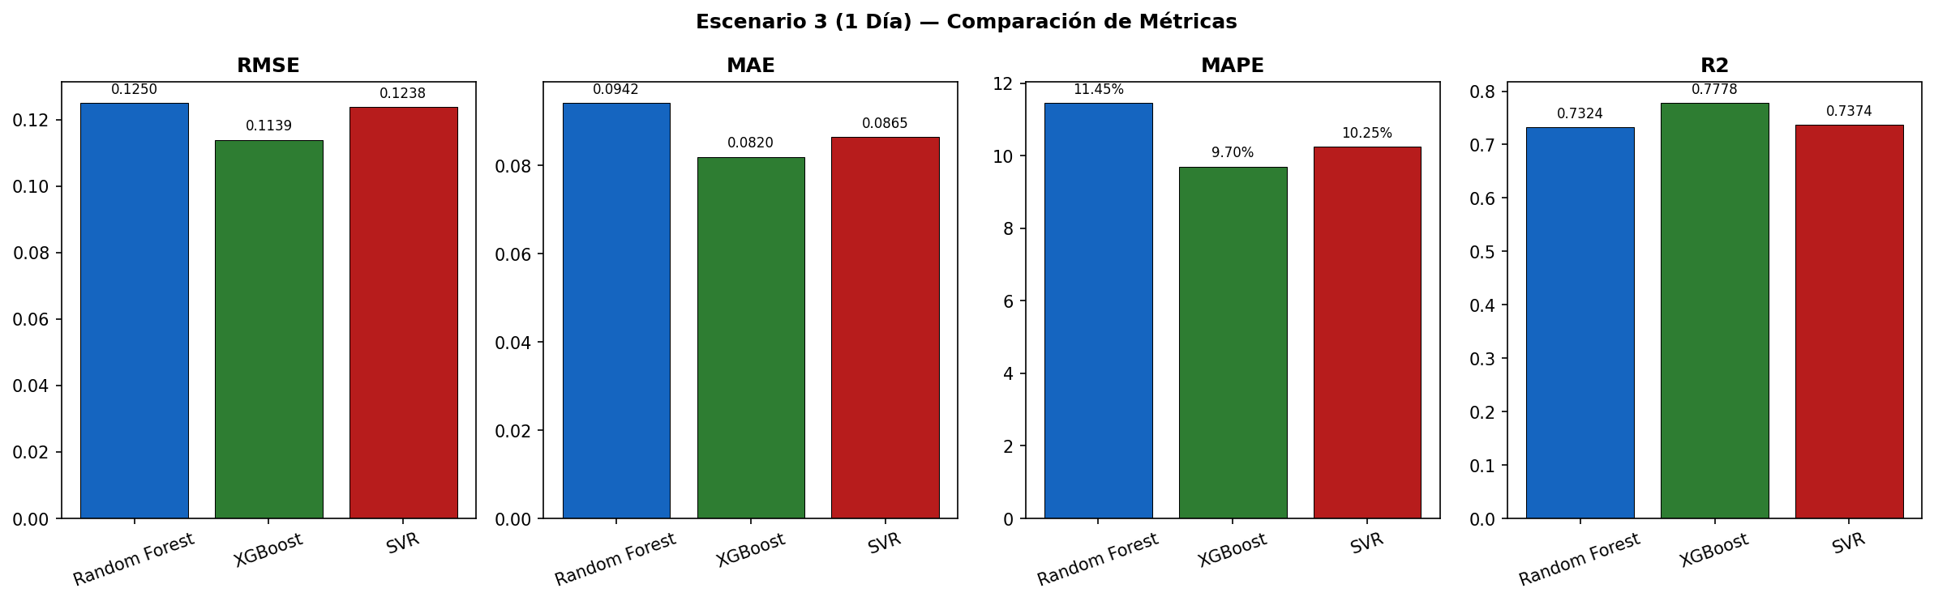
Figura 27. Comparación de métricas para los tres modelos en el Escenario 3. XGBoost lidera en todas las métricas en la configuración base. El RMSE más bajo de este escenario (~0,11–0,12 kW) se explica porque los valores diarios son promedios y tienen menor variabilidad que las series de mayor frecuencia.

La figura siguiente muestra la importancia de features en el Escenario 3:
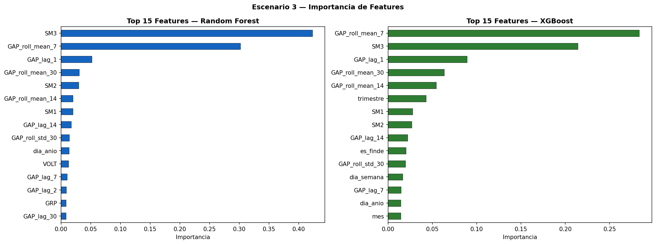
Figura 28. Importancia de las features para Random Forest y XGBoost en el Escenario 3. El rezago de 1 día (GAP_lag_1) domina ampliamente, seguido de las medias móviles de 7 y 14 días. Las variables temporales (mes, dia_anio) también contribuyen de forma relevante, capturando la estacionalidad anual.

6. Ajuste de Hiperparámetros (GridSearchCV)
Para optimizar el desempeño de los modelos se aplicó GridSearchCV con validación cruzada temporal (TimeSeriesSplit, 3 folds) sobre el conjunto de entrenamiento. El uso de TimeSeriesSplit garantiza que en cada fold la validación siempre sea posterior al entrenamiento, respetando la naturaleza temporal de los datos. La métrica de optimización fue R².
Para los Escenarios 1 y 2, donde el volumen de datos es grande, RF y XGBoost fueron entrenados durante el GridSearch sobre las últimas 30.000 y todas las muestras del train respectivamente. SVR se limitó a 15.000 muestras (Esc. 1) y 10.000 (Esc. 2) por costo computacional.

6.1 Espacios de Búsqueda
Modelo | Hiperparámetro | Valores evaluados
Random Forest | n_estimators | 100, 200, 300
Random Forest | max_depth | 10, 20, None
Random Forest | min_samples_leaf | 1, 5, 10
XGBoost | n_estimators | 100, 200
XGBoost | max_depth | 4, 6, 8
XGBoost | learning_rate | 0,05, 0,10
XGBoost | subsample | 0,8, 1,0
SVR | C | 1, 10, 100
SVR | epsilon | 0,01, 0,05, 0,10
SVR | gamma | scale, 0,01

6.2 Mejores Hiperparámetros por Escenario
Escenario | Modelo | Mejores hiperparámetros (tuned)
15 min | Random Forest | n_estimators=200, max_depth=None, min_samples_leaf=5
15 min | XGBoost | n_estimators=100, max_depth=6, lr=0,05, subsample=1,0
15 min | SVR | C=1, epsilon=0,05, gamma=scale
1 hora | Random Forest | n_estimators=300, max_depth=20, min_samples_leaf=1
1 hora | XGBoost | n_estimators=200, max_depth=6, lr=0,05, subsample=0,8
1 hora | SVR | C=1, epsilon=0,05, gamma=0,01
1 día | Random Forest | n_estimators=200, max_depth=20, min_samples_leaf=5
1 día | XGBoost | n_estimators=100, max_depth=4, lr=0,05, subsample=0,8
1 día | SVR | C=1, epsilon=0,05, gamma=0,01

6.3 Resultados tras el Ajuste de Hiperparámetros
La siguiente tabla compara el R² base y el R² tras el tuning para cada modelo y escenario:
Escenario | Modelo | R² Base | R² Tuned | ΔR²
15 min | Random Forest | 0,9144 | 0,9145 | +0,0001
15 min | XGBoost | 0,9198 | 0,9131 | −0,0067
15 min | SVR | 0,8589 | 0,8801 | +0,0212
1 hora | Random Forest | 0,8751 | 0,8754 | +0,0003
1 hora | XGBoost | 0,8812 | 0,8812 | +0,0000
1 hora | SVR | 0,8415 | 0,8580 | +0,0165
1 día | Random Forest | 0,7313 | 0,7276 | −0,0037
1 día | XGBoost | 0,7776 | 0,7748 | −0,0028
1 día | SVR | 0,7374 | 0,7848 | +0,0474

La siguiente tabla presenta las métricas completas tras el tuning:
Escenario | Modelo | RMSE | MAE | MAPE | R²
15 min | Random Forest | 0,2012 | 0,1193 | 14,76% | 0,9145
15 min | XGBoost | 0,2028 | 0,1233 | 16,04% | 0,9131
15 min | SVR | 0,2383 | 0,1554 | 22,25% | 0,8801
1 hora | Random Forest | 0,2197 | 0,1434 | 17,61% | 0,8754
1 hora | XGBoost | 0,2146 | 0,1385 | 16,98% | 0,8812
1 hora | SVR | 0,2346 | 0,1501 | 17,75% | 0,8580
1 día | Random Forest | 0,1261 | 0,0950 | 11,61% | 0,7276
1 día | XGBoost | 0,1147 | 0,0832 | 9,90% | 0,7748
1 día | SVR | 0,1121 | 0,0804 | 9,66% | 0,7848

La figura siguiente compara el R² base vs tuned para cada escenario y modelo:
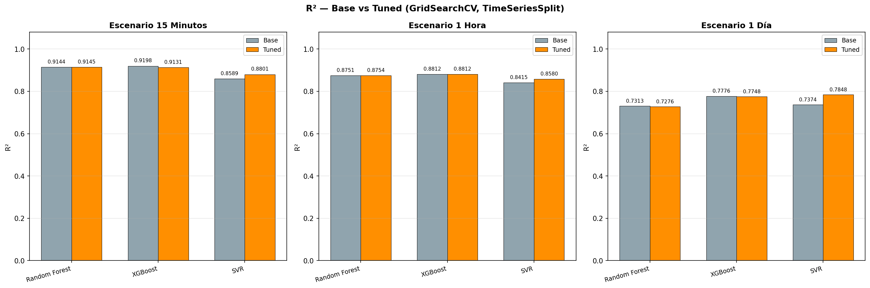
Figura 29. Comparación de R² antes (Base) y después (Tuned) del ajuste de hiperparámetros, para los tres escenarios. Se observa que RF y XGBoost muestran cambios mínimos tras el tuning, mientras SVR presenta las mejoras más importantes.

La figura siguiente compara el RMSE base vs tuned:
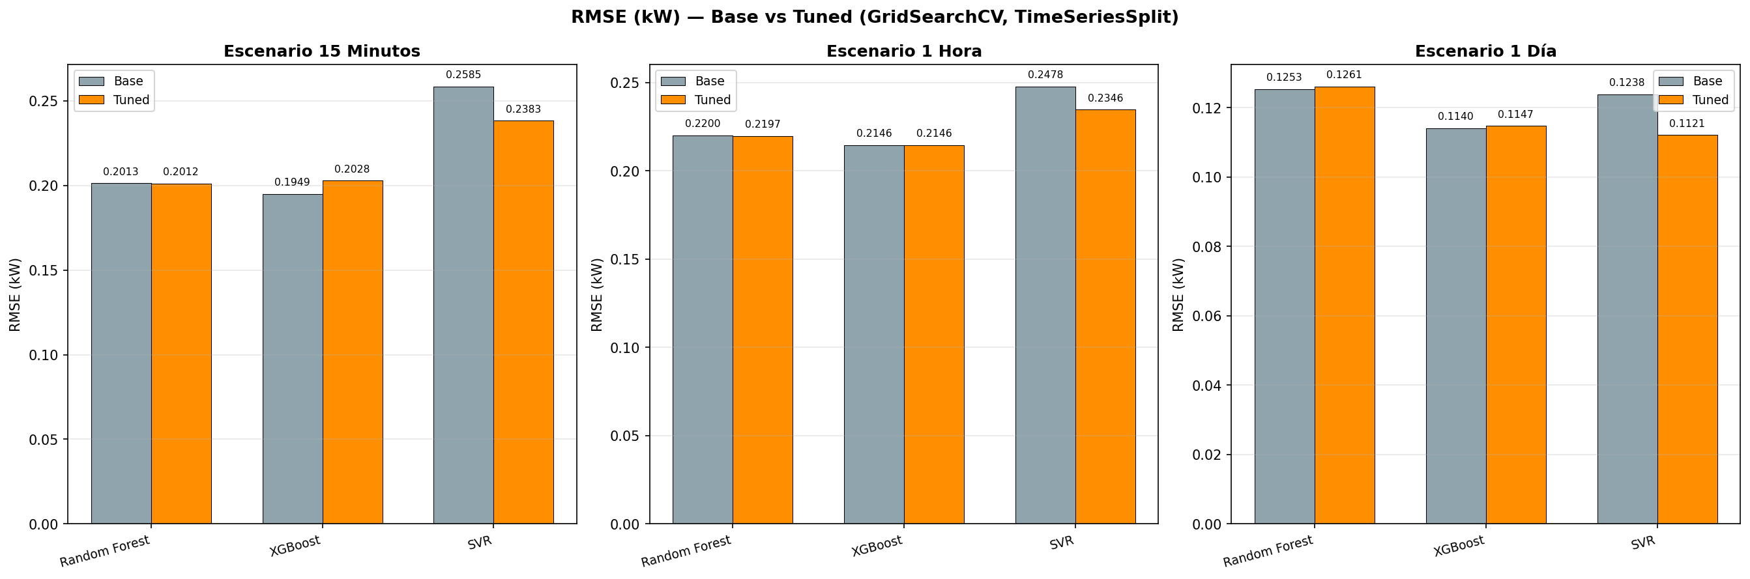
Figura 30. Comparación de RMSE antes y después del tuning. SVR reduce su RMSE de forma notable en los tres escenarios, mientras RF y XGBoost presentan cambios marginales.

La figura siguiente compara el MAPE base vs tuned:
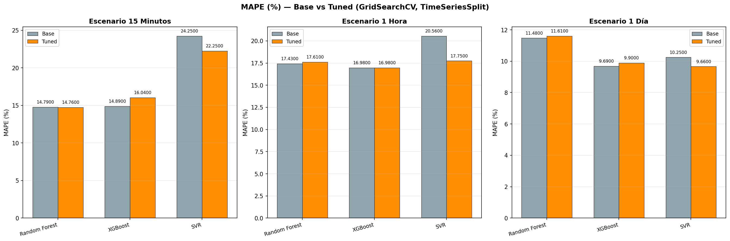
Figura 31. Comparación de MAPE antes y después del tuning. SVR es el modelo que más reduce su error porcentual, especialmente en el Escenario 2 (de 20,56% a 17,75%).

La figura siguiente muestra la mejora neta de R² atribuible al ajuste de hiperparámetros:
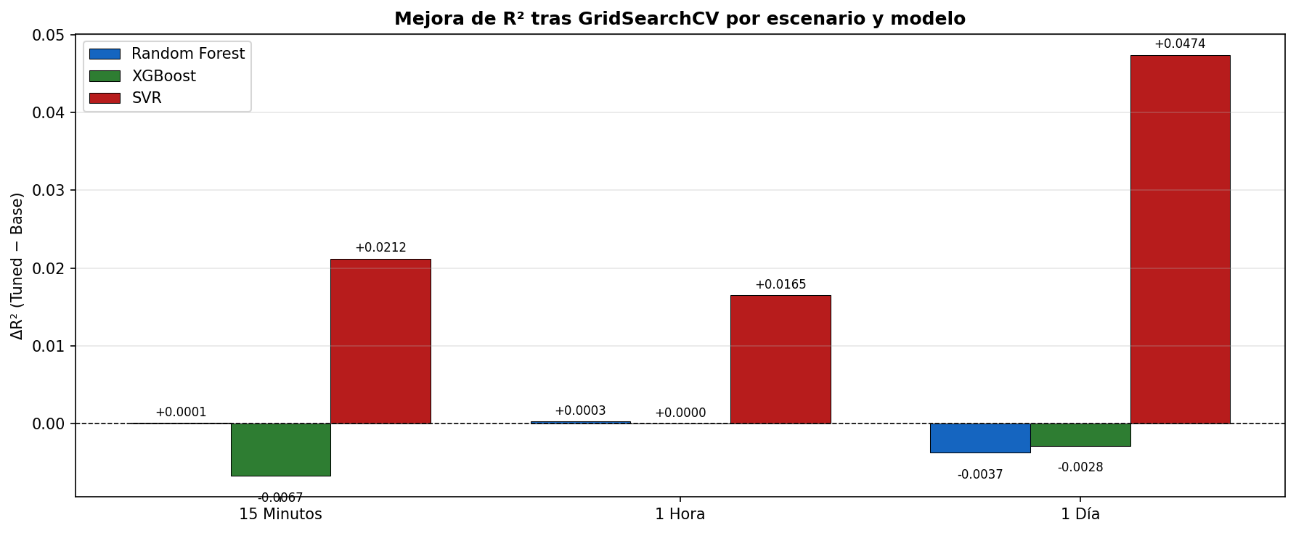
Figura 32. Mejora neta de R² (ΔR² = Tuned − Base) por modelo y escenario. Las barras positivas indican mejora tras el tuning y las negativas una leve degradación. SVR es el modelo más beneficiado en todos los escenarios. RF y XGBoost, que ya tenían una configuración base cercana a la óptima, presentan cambios mínimos.

7. Análisis Comparativo entre Escenarios y Modelos
En este capítulo se comparan de forma conjunta los resultados de los nueve modelos (3 algoritmos × 3 escenarios) en su configuración tuned, con el objetivo de identificar patrones generales, determinar el mejor modelo por escenario y extraer conclusiones sobre el efecto del horizonte de predicción en el desempeño.
La figura siguiente compara todas las métricas tuned de forma conjunta para los tres escenarios:
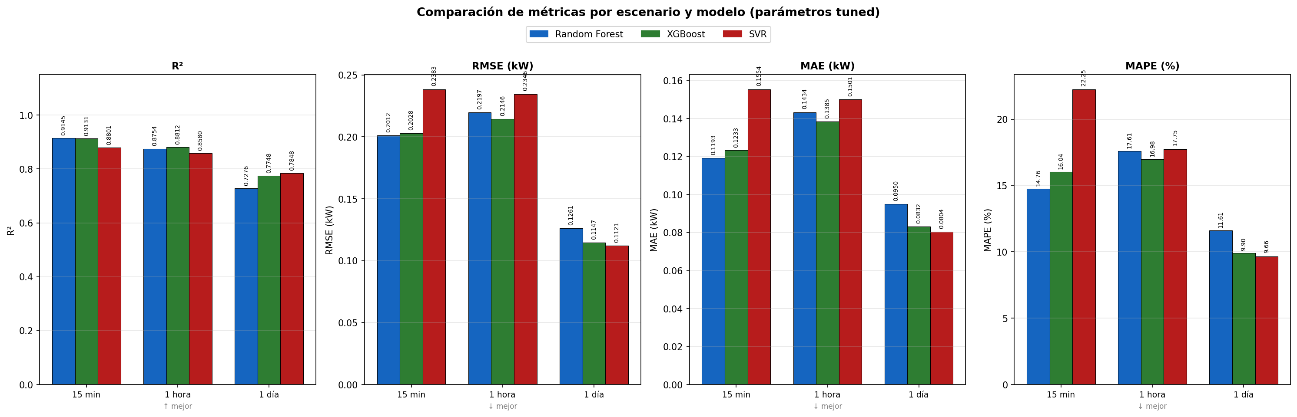
Figura 33. Comparación de las cuatro métricas (RMSE, MAE, MAPE, R²) en su versión tuned para los nueve modelos evaluados, agrupados por escenario. Permite visualizar qué modelo destaca en cada métrica y escenario simultáneamente.

El mapa de calor siguiente facilita la comparación visual de todas las métricas:
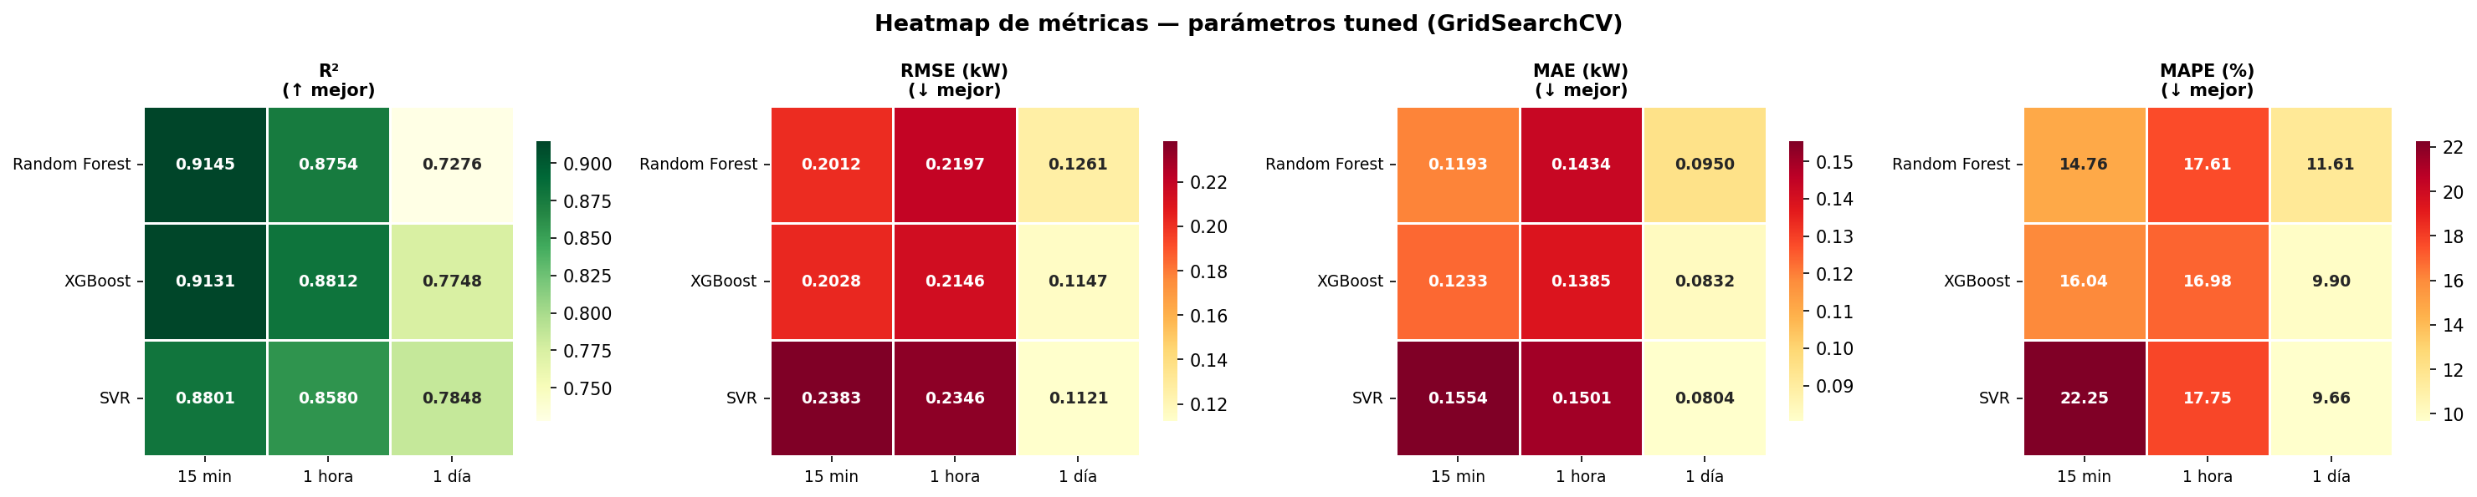
Figura 34. Mapa de calor de las métricas tuned por modelo y escenario. Los colores permiten identificar rápidamente qué combinación escenario-modelo produce los mejores resultados en cada métrica. El Escenario 1 (15 min) domina en R², mientras el Escenario 3 (1 día) presenta los RMSE y MAE más bajos en valor absoluto.

La figura siguiente muestra el cambio de R² y RMSE atribuible al tuning:
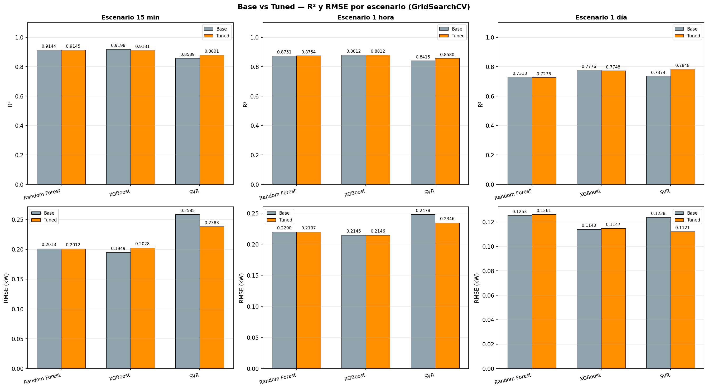
Figura 35. Comparación directa de R² y RMSE antes y después del tuning para los nueve modelos. Permite evaluar el impacto real del ajuste de hiperparámetros en cada combinación modelo-escenario.

El gráfico radar siguiente compara los tres modelos en múltiples dimensiones:
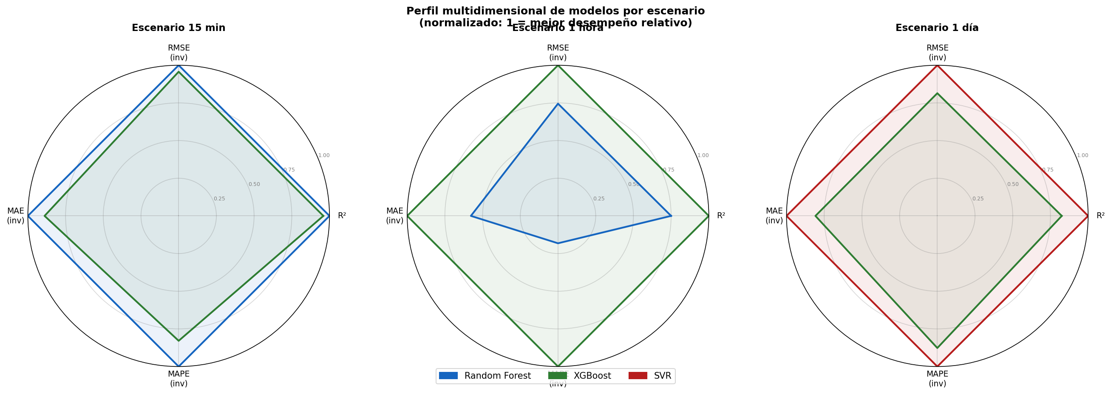
Figura 36. Gráfico de radar (araña) que compara los tres modelos en su configuración tuned sobre múltiples métricas de forma simultánea. Facilita la identificación de fortalezas y debilidades relativas de cada algoritmo.

La figura siguiente resume el mejor modelo identificado por escenario y métrica:
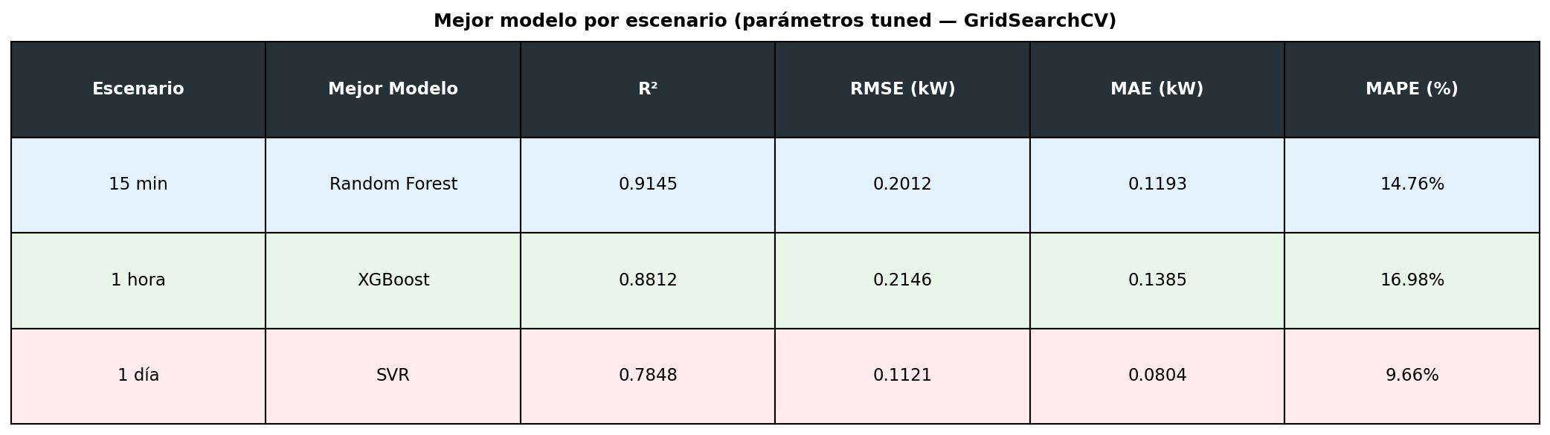
Figura 37. Resumen visual del mejor modelo por escenario y por métrica. Permite identificar de forma rápida cuál algoritmo lidera en cada combinación.

La figura siguiente muestra cómo varía el R² de cada modelo a través de los tres escenarios:
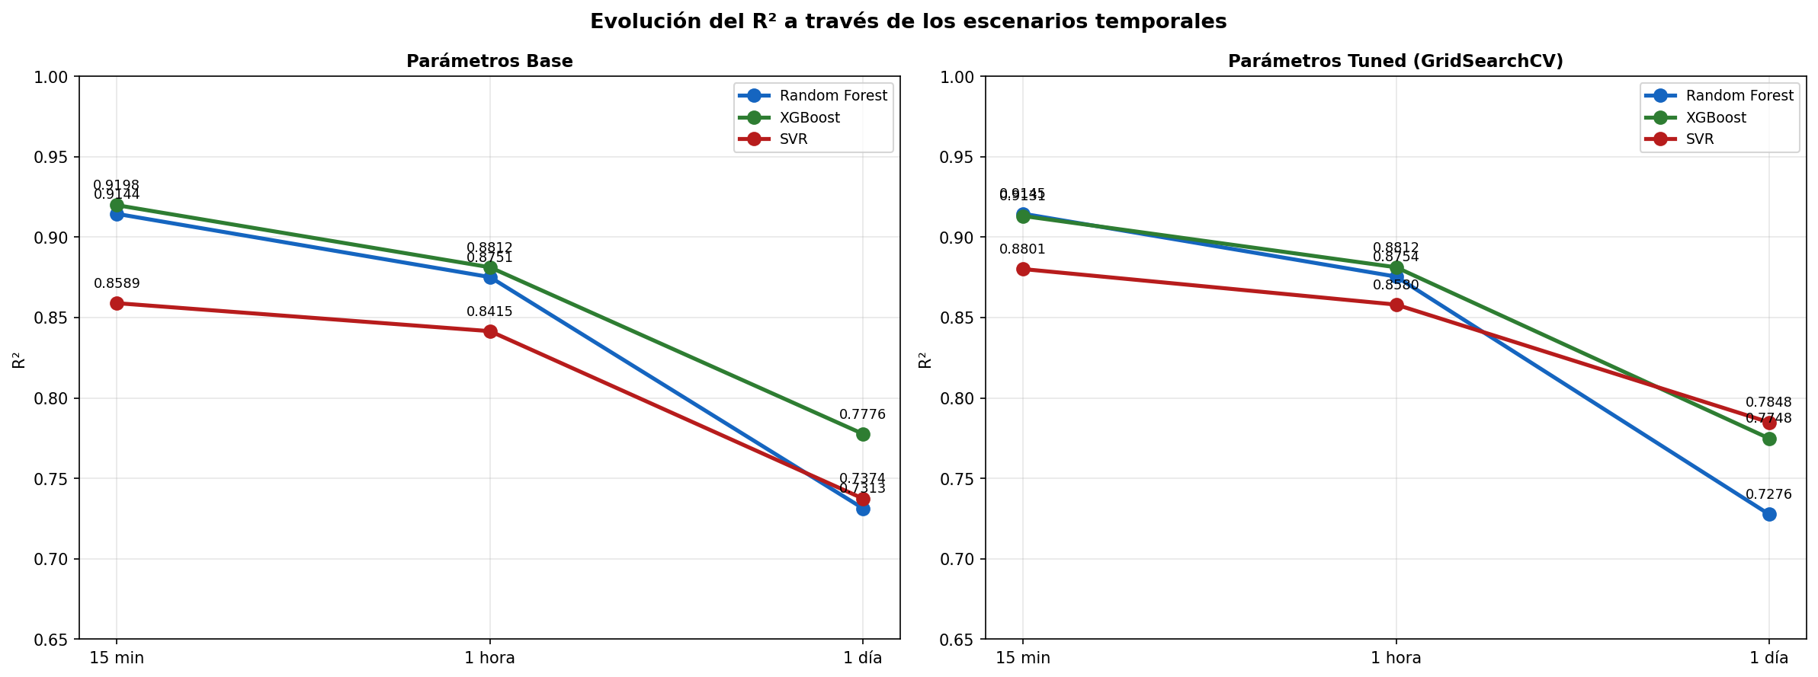
Figura 38. Evolución del R² a través de los tres escenarios para cada modelo. Se observa la degradación del desempeño al aumentar el horizonte de predicción (de 15 min a 1 día), y cómo los tres modelos siguen tendencias similares aunque con magnitudes distintas.

8. Conclusiones

8.1 Conclusiones por Escenario

Escenario 1 — 15 Minutos
XGBoost y Random Forest obtienen los mejores resultados con R² superior a 0,91 en la configuración base, explicando más del 91% de la variabilidad del consumo. Tras el ajuste de hiperparámetros, Random Forest es el mejor modelo tuned con R²=0,9145. SVR mejora notablemente con el tuning (+0,0212 en R²), pasando de R²=0,8589 a R²=0,8801. La alta disponibilidad de datos (106.791 registros de entrenamiento) y los patrones repetitivos a nivel de cuarto de hora favorecen el aprendizaje de los modelos.

Escenario 2 — 1 Hora
XGBoost lidera con R²=0,8812, sin cambio perceptible tras el tuning (ΔR²=0,0000), lo que indica que su configuración base ya era óptima. Random Forest obtiene R²=0,8754 tuned, muy cercano a XGBoost. SVR mejora con el ajuste de hiperparámetros (+0,0165 en R²). El mejor modelo tuned es XGBoost con R²=0,8812.

Escenario 3 — 1 Día
SVR es el modelo más beneficiado por el ajuste de hiperparámetros en este escenario (+0,0474 en R²), convirtiéndose en el mejor modelo tuned con R²=0,7848 y MAPE de 9,66%. Random Forest y XGBoost disminuyen levemente tras el tuning (−0,0037 y −0,0028 respectivamente), lo que sugiere que ya habían alcanzado su límite con la configuración base. El menor desempeño general de este escenario refleja la dificultad de predecir con solo 1.146 registros de entrenamiento.

8.2 Conclusión General
A mayor granularidad temporal (menor horizonte de predicción), los modelos obtienen mejores resultados. El escenario de 15 minutos alcanza el mejor desempeño global (R²≈0,91), gracias a su mayor volumen de datos y a los patrones más repetitivos y predecibles que presenta el consumo a esa escala. El escenario diario, con R²≈0,78, representa el horizonte de mayor utilidad práctica para la planificación energética a mediano plazo, a pesar de ser el más desafiante por la escasez de datos de entrenamiento.
SVR es el modelo que más se beneficia del ajuste de hiperparámetros en todos los escenarios, mientras que Random Forest y XGBoost ya presentaban una configuración base cercana a la óptima. XGBoost destaca como el algoritmo más consistente, liderando en los escenarios de 15 minutos (base) y 1 hora (base y tuned). Para el escenario diario, SVR tuned es la mejor opción.
Escenario | Mejor modelo (tuned) | R² tuned
15 minutos | Random Forest | 0,9145
1 hora | XGBoost | 0,8812
1 día | SVR | 0,7848

